|  |  |
| --- | --- |
| **中图分类号：** | **学校代码：10856** |
|  | **学 号：M060118128** |



**上海工程技术大学硕士学位论文**

|  |
| --- |
| **基于多传感器数据融合的车辆感知技术研究** |

**作者姓名：江奎**

**指导教师：杨国平 李炎亮**

**专 业：车辆工程**

**学　 院：机械与汽车工程学院**

**申请学位：工学硕士**

**完成时间： 2020年 3月**

|  |  |  |
| --- | --- | --- |
| 评阅人： |  |  |
| 答辩委员会 | 主席： | |
|  | 成员： | |
|  |  | |

|  |  |
| --- | --- |
|  | **University Code：10856** |
|  | **Student ID:M060118128** |



|  |
| --- |
|  |
| **Research on Vehicle Perception Technology Based on Multi-sensor Data Fusion** |
|  |

|  |  |
| --- | --- |
| **Candidate:** | **Jiang Kui** |
| **Supervisor:** | **Yang Guoping Li Yanliang** |
| **Major:** | **Vehicle Engineering** |
|  |  |

**Shanghai University of Engineering Science**

**Shanghai, P.R. China**

**January, 2021**

**上海工程技术大学**

**学位论文原创性声明**

本人郑重声明：所递交的学位论文，是本人在导师的指导下，独立进行研究工作所取得的成果。除文中已经注明引用的内容外，本论文不包含任何其他个人或集体已经发表或撰写过的作品成果。对本文的研究做出重要贡献的个人和集体，均已在文中以明确方式标明。本人完全意识到本声明的法律结果由本人承担。

　　　　 学位论文作者签名：江奎

　　　　 日期：2020 年 3月 1日

**上海工程技术大学**

**学位论文版权使用授权书**

本学位论文作者完全了解学校有关保留、使用学位论文的规定，同意学校保留并向国家有关部门或机构送交论文的复印件和电子版，允许论文被查阅和借阅。本人授权上海工程技术大学可以将本学位论文的全部或部分内容编入有关数据库进行检索，可以采用影印、缩印或扫描等复制手段保存和汇编本学位论文。

**保密**□，在 年解密后适用本授权书。

本学位论文属于

**不保密**□。

（请在以上方框内打“**√**”）

学位论文作者签名： 江奎 指导教师签名：

日期： 2020 年 12 月 20日 日期： 年 月 日

**基于多传感器数据融合的车辆感知技术研究**

**摘 要**

当前，发展智能汽车已成为国家战略，成为推动国家经济战略转型、落实供给侧改革的重要抓手。感知能力不足已成为制约智能汽车快速落地的关键瓶颈，精确实时地探测和感知汽车周围的环境和路况，是智能汽车控制决策的前提。因此，多传感器数据融合技术成为智能辅助驾驶研究的热门方向，具有重要的现实意义和工程价值。

本文主要研究了毫米波雷达和摄像头传感器的信号融合，并基于数据融合思想设计了融合框架，重点解决数据融合预处理过程中干扰信息的剔除、传感器数据的数据关联、目标物数据融合及最危险目标筛选，进而建立碰撞预警模型进行实际项目的应用。

（1）融合数据预处理：

考虑到毫米波雷达在实际探测过程中会受到外界噪声的干扰，导致Radar识别的目标数据不精确，需要进行干扰噪声的检测与剔除，本文通过提出**有效目标筛选算法和有效生命周期检验方法**剔除雷达原始数据中存在的大量噪声和干扰信号；并且通过加权函数计算传感器采集数据的权重进行数据的进一步补偿，从而提高融合数据预处理的精度。**基于实时信息改变的野值检测方法对野值进行检测，判断数据预处理的效果。实验结果表明，本文提出的算法较好的剔除了传感器识别的噪声等干扰信息。**

（2）目标物的数据关联

针对智能车在复杂的道路场景下会存在多个障碍物目标，由于一般的目标跟踪算法无法精确的识别每一个目标物，本文提出**基于证据理论改进的联合概率数据关联算法**，该算法充分利用传感器的测量数据，通过概率关联算法求得状态估计值，通过改进的D-S证据理论算法对采集的数据进行数据融合，进一步提高识别目标的跟踪精度，解决了复杂环境下多目标的数据关联问题。通过对摄像头原始目标的连续跟踪和目标数据关联，解决摄像头观测数据与实际被探测目标不一致性问题；通过 Kalman 滤波算法进一步改善原始目标信号质量。

**（视觉采用最近邻方法 Radar采用概率密度数据关联）wu2018**

（3）目标物数据融合：

在同一目标物数据融合的工程中，由于Radar与摄像头采集数据的频率和参考坐标系均不一样，首先对其进行时空配准，然后进行数据的关联，进而获得精度较高误差较小的融合目标信息，本文提出基于**D-S证据理论数据融合模型**；通过卡尔曼加权融合算法综合雷达目标和摄像头目标的观测数据优势；对融合目标进行连续多帧数据的跟踪，最终有效解决单一传感器目标丢失问题，进一步降低环境感知系统对前方目标的漏检率。

（*3）车道线的数据融合：*

*设置前方车辆横向运动评估参数，对前车换道和出入弯道的运动状态做出区分，依据前方稳定行驶车辆的历史轨迹点信息和使用最小二乘法对前方道路的车道线进行三次曲线拟合，获得可信度较高的车道信息；设计车道线融合策略；*

（4）最危险目标的筛选：

通过设定主车横向与纵向的阈值，划分前方合理的危险判断区域，通过判断前方目标车辆横向运动参数可有效实时获得前方最危险目标信息。

（5）仿真平台的搭建：

在Prescan仿真环境下，搭建直道、弯道、旁车切入驶出主车车道等虚拟场景工况，验证多传感器融合算法，并进行仿真分析。

（6）实车验证

基于视觉和雷达融合输出的有效目标信息，建立预警激活区域，搭建合适的安全车距模型；同时建立碰撞预警模型，进而实现主车的防碰撞预警、紧急自动刹车等功能。

**关键词：**无人驾驶汽车，高级驾驶辅助系统，多源信息融合，Kalman 滤波，防碰撞预警

宋体，小四，一般4～6个，用逗号分开，最后一个关键词后不打标点符号

**（论文英文题目）**

全部为大写英文，Times New Roman字体，三号，加粗，可分成1至3行，每行左右两边至少留5个字符空格

**ABSTRACT**

（英文摘要内容）

Times New Roman字体，小四，首行缩进4字符

**KEY WORDS：**

Times New Roman字体，小写，小四

**目 录**

**摘 要** I

**ABSTRACT** III

第一章 绪论 1

1.1 课题研究的背景及意义 1

1.2 传感器数据融合研究现状 2

1.2.1 国外研究现状 2

1.2.2 国内研究现状 3

1.3 数据融合的现实意义 5

1.3.1 多传感器数据融合的优势 5

1.3.2 多传感器数据融合的层次结构 5

1.4 本文研究主要内容 6

第二章 传感器采集数据预处理 8

2.1 车载传感器的介绍 8

2.1.1 ARS毫米波雷达 8

2.1.2 视觉摄像头参数 10

2.2 毫米波有效数据的筛选 12

2.2.1 卡尔曼滤波算法 12

2.2.2 野值的检测与剔除 14

2.2.3 有效目标初选 16

2.2.4 目标有效性检验 17

2.2.5 实车数据检验 20

2.3 视觉目标数据预处理 21

2.3.1 有效目标初选 21

2.3.2 目标数据关联 21

2.4 本章小结 22

第三章 数据融合算法研究 23

3.1 数据融合算法框架 23

3.2 数据时空同步 29

3.2.1 数据的时间同步 29

3.2.2 传感器数据的空间融合 30

3.3 目标融合算法筛选 32

3.3.1 传感器采集目标数据的匹配 33

3.3.2 融合数据处理 36

3.3.3 融合目标跟踪 36

3.4 车道线融合算法 39

3.4.1 车道线数据预处理 39

3.4.2 基于主车状态的定曲率估计 39

3.4.3 基于前车目标轨迹点的车道线拟合 39

3.4.4 车道线融合算法设计 39

3.5 本章小结 39

第四章 数据融合算法仿真分析 41

4.1 仿真平台介绍 41

4.2 仿真平台搭建 45

4.2.1 传感器选择与配置 45

4.2.2 仿真环境设计 47

4.2.3 典型仿真场景设计 47

4.3 联合仿真验证 51

4.4 仿真结果分析 51

4.5 本章小结 51

第五章 样车试验验证 52

5.1 试验准备 52

5.2车道线检测试验 57

5.3目标物数据融合试验 58

5.4危险目标筛选试验 58

5.5本章小节 58

第六章 总结与展望 59

6.1 全文总结 59

6.2 全文展望 60

**参考文献** 61

**附 录** 63

**攻读硕士学位期间发表的学术论文 及取得的相关科研成果** 64

**致 谢** 65

**符号和缩略词说明**

# 绪论

## 课题研究的背景及意义

汽车新技术的快速发展，给人们的生活带来了极大的方便。也逐渐改变着人们生活方式。汽车技术不仅加速了不同地区人们的交流，促进不同地区的互利共赢，而且带动相关产业的发展，促进了新兴产业和高新技术的出现。与此同时，由于汽车销量的日益增加，我国由于交通事故造成的死伤人数连续13年高居世界第一。随着5G技术的日益成熟，智能交通系统（ITS）成为未来交通系统的主要发展方向。ITS通过将先进的信息技术、数据通讯传输技术、控制技术、电子传感技术和计算机技术等有效的集成，建立一个全方位、多领域、实时高效的综合交通管理系统。ITS可以有效的降低交通事故的发生，同时可以提高运输效率，因此受到国家的高度重视。

智能辅助驾驶系统（ADAS）作为汽车主动安全重要系统之一，包括驾驶辅助系统有车道保持辅助系统（LKA）、自动泊车辅助系统（APA）和刹车辅助系统（AEB）等系统。可以通过各类传感器感知周围环境信息，实现实时的前车跟随行驶、制动预警、车距提醒和碰撞预警等。辅助驾驶员做出更加合理的判断，从而降低交通事故的发生。

传感器作为实现ADAS感知的基石，影响ICV的决策和控制。不同的传感器感知周围环境均有本身的优劣之处。目前基于视觉（camera）和毫米波雷达（Radar）传感器的识别得到了广泛的应用。Camera成本低廉，技术门槛相对较低，可以获得较丰富的信息量，包括目标距离本车的相对距、前车的速度、加速度及车道线等相关信息。因此，可以很好的对采集的目标信息进行分类。在短距离内可以获得精准的距离信息。但是camera采集的信息容易受到光照条件差的夜间、下雪和阴雨天等环境的影响，造成感知周围环境的结果不准确。因此视觉采集信息的适用范围相对较小，鲁棒性较差。对于Radar而言，具体分为长距、中距和短距范围区分，检测范围相对较广。Radar基于多普勒效应，通过发出啁啾信号获取周围物体的距离、速度和方位角等信息，其优势是不受光照条件差的夜间、下雪和阴雨天等环境的影响，可以精确获取车辆的速度信息。但是Radar收到噪声信号的影响，对于测得周围物体的目标跟踪丢失严重，也无法精准快速的进行不同目标的分类。随着传感器种类的不断引进，激光雷达（Lidar）也得到了一定的研究与应用。Lidar通过激光束探测周围环境物体的距离、方位、高度和速度等信息，实现对目标的识别与跟踪。相比于其他传感器，Lidar具有极高的距离、速度、和角度分辨率，抗干扰能力强，同时也不受光线的影响，体积小质量轻。但是价格昂贵。

针对单个传感器无法满足ICV在各种环境下对目标的精确识别，多传感器融合技术（MIFT）成为关注度较高的研究课题。MIFT可以提高系统的容错性，降低信息的冗余，是ICV做出正确决策并进行实时控制的必要条件。总之，基于多传感器数据融合技术已是当前和未来的热门研究课题。

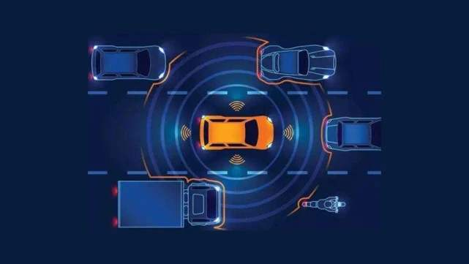 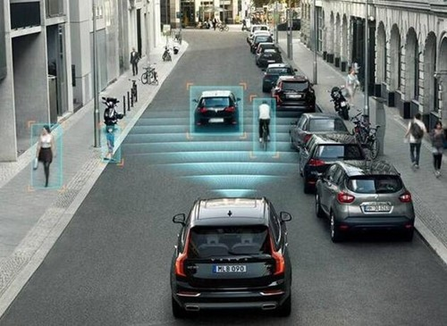

图1-1 自动驾驶效果图

## 传感器数据融合研究现状

目前，国内外都积极进行ADAS功能的研发，国外起步较早目前正在进行高速发展，争夺ADAS领域的霸主地位。根据2020年最新统计，2025年，ADAS市场规模将达到400万欧元，但是市场过于集中，目前感知芯片算法基本掌握在Mobileeye，ADI等小部分巨头公司中，市场份额也大部分掌握在大陆、法雷奥、德尔福等几家零部件供应商的中。国内也不甘落后，像百度等高新技术公司也在大力研究发展ADAS，希望能够获得自动驾驶领域的一席之地。前方车辆的检测作为ADAS中重要环节之一，一直是国内外重要研究热点。由于单个传感器无法满足ICV在各种环境下对目标的精确识别，通过MIFT为驾驶员提供精确的感知信息成为当前和未来国内外研究重点。下面将详细介绍目前国内外MIFT的研究现状。

### 国外研究现状

ICV为了实现更加精确的对前方目标的识别与追踪，国外在MIFT技术做出了很大的技术性突破。由于各类传感器在主车安装的位置不同，因此在识别周围目标时所依据的坐标系也有所差异。为了解决多传感器数据融合过程中各类传感器时空同步问题，国外的Ziguo 等人将camera和Radar识别的目标信息基于设计的融合跟踪检测目标模型，将目标信息转换到同一空间，同时对camera和Radar进行时空同步处理，最后将最终的处理结果投射回原图像中，提高了目标识别与跟踪效果【1】。Juraj等人利用自制的传感器标定板，提出Radar、Camera和 3D Lidar 的 6 自由度标定的数据融合标定算法，实现了MIFT空间上的融合[2]。Mirko Mahlischl等人提出基于时空对齐视频和激光雷达的传感器融合改进车辆检测算法，开发时空对准视觉和多波束激光雷达测量的实时特征级传感器融合系统，进行短程-远程Radar和Camera校准，最终在在决策过程中集成Radar特征，以提高MFIT系统性能[3]。H. Laghmaraa等人基于Camera和Radar建立数据关联模型，通过建立的二级组合分层融合策略进行目标物体信息的关联与跟踪[4]。Hyunggi Cho,等人修改早期的主动传感器的运动和观察模型，重新设计了传感器配置，并引入了新的视觉测量模型，提高主动传感器测量的数据关联和运动分类性能[5]。Steux B等人提出一种基于Camera和Radar的车辆跟踪系统，通过融合识别目标信息，得出目标特征量，根据特征量预判各个目标的具体位置、速度和角度等信息[6]。Mobus R和Kolbe U等人使用IMM（Interacting Multiple Model）跟踪目标，同时通过PDA（Probabilistic Data Association）算法进行多传感器数据的融合[7]。Mercedes-Benz的研究人员Bober S和 Grzeda W等人利用多传感器进行多目标的识别，通过JIPDA（Joint Integrated Probabilistic Data Association）算法进行各个传感器信息的融合[8]。Audi的Berk M研究团队提出基于Bayes理论研究各传感器识别物体的准确性，同时对多个传感器识别信息的冗余问题进行分析[9]。Chen X等人首先对Radar信号进行滤波处理，消除噪声信号，然后建立Radar和Camera的时空融合模型，通过确定感兴趣区域（ROI）后，最终确定前方目标信息[10]。博世公司研究人员基于Camera和Radar开发决策级别数据融合算法，融合Radar和Camera信息满足 ADAS 系统对前方交通环境判别的需求，实现ADAS 产品的量产。从国外自动驾驶的发展分析得出，美国和德国一直处于科技技术领先水平。截至2020年，美国的各州基本通过自动驾驶法案，推动自动驾驶行业的发展，允许汽车企业搭建试验道路，并提供相应的补贴政策。总之，MIFT已经成为各国在自动驾驶领域研究重点课题之一。

### 国内研究现状

我国关于自动驾驶领域的领域起步相对较晚，从2018年至今，百度研发出Apollo开放、全面完整、安全可靠的全线平台研发。在国家2025规划中，也大力支持推动自动驾驶的发展。自动驾驶试验道路也在不断的完善中，各企业公司合作共同搭建智能交通设施平台。国内百度万国伟等人采用误差状态卡尔曼滤波器融合不同来源的定位测量值和新的不确定性估计值，设计多传感器融合框架，搭建一个强大而精确的定位系统，它可以在不同的城市场景中实现厘米级的定位精度[11]。孙青等人提出了基于Radar和Camera的障碍物检测算法研究，首先通过改进的线性自适应平方根卡尔曼滤波算法实现目标状态预估，在传统SSD算法基础上改进识别算法，添加反卷积网络，提高识别目标的精确度，通过建立各坐标系的转换关系最终实现将Radar探测到的目标投影至同步Camear图像上，建立动态感兴趣区域，并验证了该算法的有效性[12]。刘俊生等人利用Mask R-CNN 卷积神经网络算法检测Camera中的目标信息，研究Lidar、camera和Radar的时空同步算法，将各个传感器同一时间数据映射到同一空间，实现各传感器对同一目标的识别，提出基于点云的目标识别置信概率的修正方法，最终验证了融合方法能够有效地降低目标漏检的概率，漏检率从 14.86%降到了 8.03%[13]。王贺等人主要研究了Radar和Camera的融合策略，基于决策级设计传感器融合框架，分别通过有效目标筛选算法和有效生命周期检验方法去除Radar的虚假信息，利用卡尔曼加权融合算法进行传感器目标信息的融合，设计车道线识别融合算法实现对车道线的精确识别，通过划分危险区域进行危险目标的筛洗，最终通过Prescan&Simulink联合仿真验证了算法的有效性[14]。张中钧等人首先对Radar进行系统设计筛选出有效目标，然后进行Camera和Radar的时间和空间的融合，最终通过目标追踪模块和目标分类模块实现最终危险目标的输出，通过模拟仿真和试验验证，满足了设计需求[15]。程冠旻等人针对单传感器对周围物体识别精度差等问题，进行基于Camera和Lidar融合的智能车避障研究；首先通过Lidar获取周围环境物体的定位信息，然后确定障碍物的ROI区域，通过基于Haar-like特征的AdaBoost算法进行车辆分类，得出智能汽车周围出现的未知障碍；利用MIFT得到的感知信息通过MPC轨迹跟踪控制器实现避障功能[16]。洪峰等人提出一种基于机动目标跟踪理论的交通车辆综合认知算法，实现对感知区域内目标的跟踪及状态估计；同时建立高效的传感器模型，利用虚拟仿真技术实现驾驶模拟器与实车联合验证理论的有效性[17]。黄伟等人根据ADAS的需求，设计依据横向距离判断前方物体是否处于相同车道进而判断改车辆是否为目标车辆，基于卡尔曼滤波的目标有效性检验算法和生命周期的目标决策算法，最后利用数据融合模型将Radar识别的信息通过坐标变换映射到图像中产生ROI区域，进一步缩小感知范围，设计防碰撞预警算法，同时通过试验验证预警算法及目标检测算法的有效性[18]。王亚丽等人通过对毫米波雷达信息预处理，然后建立基于常加速模型的前车识别算法，综合主车与前车姿态信息获取前车运动姿态信息；优先通过Radar完成对前方目标运动特征的初步筛选，通过数据共享输出ROI感兴趣区域，同时基于卷积神经网络模型在ROI内完成前方车辆目标的精确识别[19]。赵逸群等人考虑到Camera的实时性，提出基于车牌检测的前方车辆识别方法，利用 HSV 色彩空间的特点获取车辆等物体颜色特征，同时设计Radar的有效目标提取方法，剔除障碍物信息，通过将Camera与Radar融合，完成了前方目标物的识别[20]。

由此可见，传感器的数据融合已成为各国争抢的战略制高点，如何在该领域实现技术方面的突破，对智能辅助驾驶的发展具有重要意义。

## 数据融合的现实意义

### 多传感器数据融合的优势

针对单个传感器无法满足ICV在各种环境下对目标的精确识别，MIFT可以提高感知信息的准确性和全面性，避免产生周围环境物体遗漏或者错误识别；同时MIFT可以提高系统的可靠性和实时性。保证主车可以根据实时的感知信息控制车辆的姿态。相比较单个传感器的识别，MIFT技术有以下优势：

（1）可以增加对前方物体的测量维度，增强系统的容错性和可维护性。

（2）扩展了时间和空间的覆盖范围，提高了空间分辨率，因而提高了主车适应环境的能力。

（3）通过多传感器信息的融合，增强了主车的探测性能，增加信息响应的有效性，同时降低了对单个传感器感知的要求，提高了感知信息处理的时效性。

### 多传感器数据融合系统的功能和结构模型

信息融合模型可以从功能、结构和数学模型等几个方面阐述。功能模型主要将信息融合分为五级。第一级为信号处理级的信息融合，主要根据选择的检测准则形成最优门限，输出最终结果。近几年基本流程为传感器识别的数据传给融合数据中心，然后在融合中心进行分布式的虚警检测（CFAR）。第二级为了获取传感器识别目标的速度、位置等关键信息，建立有效目标的航迹和数据库，主要包括数据校准、互联、跟踪、滤波、轨迹关联和轨迹融合等。第三级为信息融合处理，主要将多个不同类型的传感器识别的有效目标的信息进行融合，然后对有效目标的信息进行联合估计等。第四级为对于有效目标信息的姿态的提取与评估。第五级为威胁目标处理。从处理对象的层次来讲：第一级别属于低级融合，目前大多数传感器融合并不存在这一级别，大部分为集中式检测，而不是分布式检测。但是分布式检测是未来的发展方向。第二和第三级别是数据融合在最重要的两级，是进行下一步姿态评估和威胁估计的前提和基础。第四和第五级别是决策级别融合。

目标识别的多传感器数据融合主要分为三类，如图所示：



图1-2 传感器和数据融合分类



图1-3 决策级属性融合



图1-4 特征级属性融合



图1-5 数据级属性融合

在决策级属性融合中，每一个传感器根据自身采集的数据进行有效目标重要特征的提取，然后进行属性判断，然后再进行联合属性的判断输出。

在特征级属性融合中，每个传感器对自身观测的有效目标信息提取特征向量，然后融合这些特征向量，最后进行联合属性的判断输出。

在数据级属性融合中，如果传感器类型相同，直接进行传感器数据的融合，在数据层进行融合，最后进行联合属性的判断输出。如果传感器的类型不同。比如进行摄像头与毫米波雷达识别数据的融合，在融合之前需要进行数据时间和空间的同步，确定两传感器采集的是同一个目标后再进行数据的融合。

按照传感器集成的分层策略如图所示：



图1-6 传感器集成的分层策略图

（传感器融合书籍）

## 本文研究主要内容

（1）论文第一章简单介绍了传感器融合在智能辅助驾驶中的应用前景和意义，介绍了国内外在数据融合的研究现状及几种已量产应用的决策级数据融合方法，由此引出本文需要解决的现实问题和主要研究内容方法。

（2）论文第二章主要完成数据融合前的融合数据预处理，包括对毫米波雷达原始目标数据、摄像头原始目标数据及主车部分运动状态的预处理。主要进行有效目标初选从雷达或摄像头原始目标信息中剔除大量的无效和干扰信号，包括空目标、对向行驶目标、静止目标等；连续多帧有效生命周期检验方法剔除了雷达初选目标中包含的虚假目标；目标数据关联方法以实现摄像头量测数据与实际探测目标的一致性，确保对同一目标的稳定跟踪；基于常加速度模型的线性 Kalman 滤波器可减少摄像头目标信息和主车运动状态信息中存在的误差和随机噪声，提高信号质量及融合系统的实时性。本文提出的基于实时信息改变的野值检测方法对野值进行检测，从而判断数据预处理的效果。结果表明，本文提出的算法较好的剔除了传感器在识别过程中噪声干扰信息**。**

（3）论文第三章为本文的核心章节，本章主要是对核心算法的详细介绍，包括：目标物数据融合算法、车道线融合算法及最危险目标筛选策略，各传感数据时间同步是所有算法实时性实现的前提。

目标物数据融合先后对雷达和摄像头目标数据完成目标信息的匹配、融合数据的处理及融合目标多帧数据的跟踪，最终可获得稳定可靠的融合目标信息；

车道线融合算法完成对来自摄像头检测、主车运动状态定曲率估计及基于前车目标轨迹点拟合的车道线信息融合以期获得可信度较高的前方道路信息；

最危险目标筛选算法在完成各融合目标的横向距离 DTC 和估计横向车速两个关键参数的前提下，在主车前方划分危险目标识别区域，对该危险区域内的所有危险目标中进行危险性判断，筛选出最危险目标并可将该目标运行信息输入给车辆控制算法实现整车纵向的闭环控制。



图1-7 多传感器数据融合架构图

（4）论文第四章完成了融合策略在仿真环境下的初期开发、仿真分析及典型工况下的测试评价。

（5）论文第五章开展了实车试验的前期准备、实车数据的采集分析及融合算法在实车环境下的应用。

（6）论文第六章为总结与展望。对全文已完成工作进行总结，并展望今后需要进一步开展的工作。

# 传感器采集数据预处理

在进行多传感器数据融合之前，由于传感器采集的原始数据中包含大量的干扰信息，直接进行数据的融合会造成识别精度下降及运算效率下降。通过对传感器采集的原始数据的预处理，剔除干扰信息，以此获得传感器有效信息。有利于减小传感器采集数据量，从而增强融合处理单元处理数据的实时性、有效性和可靠性。

## 车载传感器的介绍

依托项目设备，本文选取的视觉传感器为天瞳威视电子科技有限公司的摄像头和德国大陆汽车电子有限公司的ARS 408-21毫米波雷达传感器。考虑到阴雨天、雨雪和暴风等复杂天气单个传感器无法满足对周围环境的精确识别原因，本文提出基于MIFT技术，融合两传感器的优势，获取实时有效的目标信息，从而提高主车的适应性。

### ARS毫米波雷达

ARS传感器利用雷达辐射感知周围环境信息，通过处理后最终以集群和对象的形式输出。集群包含物体的位置、速度和信号强度等信息。同时，ARS传感器每个周期都会对它们重新进行预测评估。

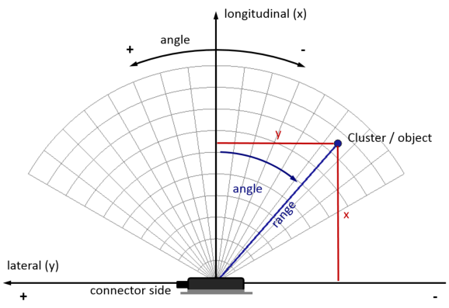

图2-1 毫米波雷达工作原理图图

如图1所示，建立Radar坐标系，通过使用速度和偏航率信息来确定航向，假设雷达传感器安装在前方，并且运动是纵向的。如果缺少速度和偏航率信息，它将被设置为默认值:偏航率= 0度/秒，速度= 0米/秒和静止。



图2-2 毫米波雷达工作原理图

图2显示用于ARS 408的数字波束形成的天线原理。ARS 408使用了一个发射天线和四个接收天线。ARS 408使用2×6接收天线。所有(Rx)天线接收来自同一目标的反射(理想情况下)，由于作为方位角 的函数，到目标的距离略有不同，因此幅度和相位没有差异。

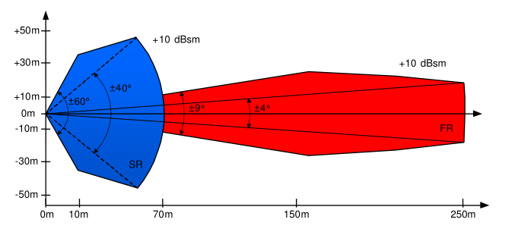

图2-3 Radar的扫描范围示意图

ARS 408是77千兆赫的远程雷达传感器，目的是通过使用数字形成的波束对距离、速度和位置进行无接触测量，对于ARS 408，在近距范围内高达60°，对于ARS 404和ARS 408，在远距范围内高达9°。ARS 408通常安装在辅助塑料表面(天线罩)后面。

ARS 408 Radar参数

|  |  |  |  |
| --- | --- | --- | --- |
| **参数** |  | **近距离** | **远距离** |
| 内置参数 | 尺寸 | 136*68.4*33.75mm(w*h*d) | |
| 频率 | 76~77Hz | |
|  | 刷新率 | 50msec  255 | |
|  | 最大检测数目 |
| 检测距离 |  | 70m | 250m |
| 范围 | 相对速度 | 0.43km/h | 0.37km/h |
|  | 水平视角 | 60° | 9° |
| 精确度 | 相对速度 | 0.1Km/h | |
|  | 相对距离 | 0.4m | 0.1m |

Radar识别结果输出属性列表：

|  |  |  |  |
| --- | --- | --- | --- |
| **变量名称** | **单位** |  | **描述** |
| g_rte_InputSignals.RadarObj[ti].LatPos | m | Radar识别的横向位置 | |
| g_rte_InputSignals.RadarObj[ti].LonPos | m | Radar识别的纵向位置 | |
| g_rte_InputSignals.RadarObj[ti].LatVel | m/s | 主车与前车的相对速度  识别前方物体的类别 | |
| g_rte_InputSignals.RadarObj[ti].Classification |  |
| g_rte_InputSignals.RadarObj[ti].Angle | Rad | 主车与识别目标相对角度 | |

依据所安装Radar的参数配置，根据实际环境道路状况，设计合理的预处理算法，剔除干扰信息，获取实际有效信息。

### 视觉摄像头参数

本文选取的视觉设备为天瞳威视电子科技有限公司的CalmCar产品；其输出信号主要包含GPS等原始信号及识别车道线和目标等结构化信号。

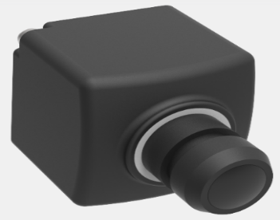 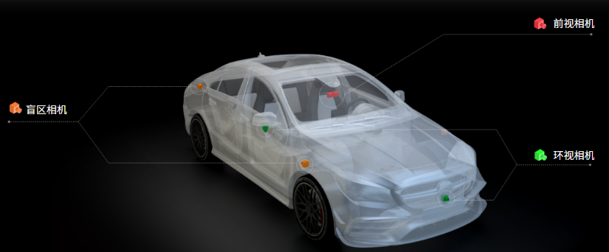

图2-4 摄像头安装示意图

CalmCar产品参数表：

|  |  |  |
| --- | --- | --- |
| 设备参数 |  | 属性 |
| 图像传感器 | OV10640 | |
| 图像处理器 | OV490 | |
| 串行器 | MAX96705 | |
| 镜头型号 | Sunny4083 | |
| 输出分辨率 | 1280*1080@25FPS | |
| 视场角 | H52 V43 D70 | |
| 防护等级 | IP64 | |
| 偏航角范围 | -60°~60° | |
| 物体数目 | 0~263 | |
| 物体置信度 | 0~100 | |
| 物体相对速度 | -240km/h~240km/h | |

Camera输出目标物属性：

|  |  |  |  |
| --- | --- | --- | --- |
| **变量名称** | **单位** |  | **描述** |
| g_rte_InputSignals.gps.course | Rad | 主车的偏航角度 | |
| g_rte_InputSignals.gps.latitude |  | 主车的纬度 | |
| g_rte_InputSignals.gps.longitude |  | 主车的经度  主车的速度 | |
| g_rte_InputSignals.gps.speed | m/s |
| g_rte_InputSignals.VisionObj.STRUCT{} |  | 识别目标的结构体属性信息 | |
| g_rte_InputSignals.Lane.STRUCT{} |  | 识别车道线结构体信息 | |
| Segmentation |  | 前方可行驶区域范围 | |

在进行视觉算法开发阶段，需要进行软件环境的搭建，安装Ubuntu16.04版本，在提供demo的基础之上进行二次开发，增强Camera和Radar融合的有效性和可靠性。

## 毫米波有效数据的筛选

在主车行驶的过程中，由于Radar自身传感器的工作稳定性，Radar初始检测目标信息包含许多噪声等干扰信息或者出现丢帧等现象，如果不进行过滤处理直接进行信息融合会造成雷达检测效果大大出现折扣识别效果很差。因此在数据融合之前首先要进行干扰信息的检测与剔除。目前常见的对测量信息检测与剔除方法有：Grubbs准测、Dixon准测等。本文针对这一问题，提出了基于实时信息改变的野值检测方法，

同时对Radar采集的目标信息进行周期合理性及连续性检验，剔除干扰信息，提高Radar信号的质量和多传感器数据融合系统的实时性。

### 卡尔曼滤波算法

卡尔曼滤波算法实质上就是基于观测值以及估计值二者的数据对真实值进行估计并修正的过程，大部分剔除干扰信息的算法均是基于卡尔曼滤波原理的基础之上进行改进。

1. Kalman滤波的系统方程

状态方程：



量测方程：



其中，X（k+1）为k+1 时刻系统的状态估计向量， 为系统的状态转移矩阵，为状态噪声加权矩阵， 为系统噪声向量， 为k 时刻的量测向量， 为量测转移矩阵， 为k时刻的量测噪声向量。

卡尔曼滤波算法中和 为互不相关的零均值Gauss 白噪声序列，且满足以下关系式：



其中，和分别为k 的状态噪声矩阵，是Kroneker函数，其中的性质。

1. 离散卡尔曼滤波算法的原理

Kalman滤波算法是一种最优化自回归数据处理算法，大致流程如下：



图2-5 离散卡尔曼滤波算法的原理图

离散卡尔曼滤波主要分为时间更新和量测更新两部分：  
状态预测方程：



协方差预测方程：



滤波增益更新方程：



状态更新方程：



协方差更新方程：



通过对测量值和预测值的比较，同时结合协方差的变化对状态估计值进行加权修正，最终实现对测量值的修正。

卡尔曼滤波的最伟大之处在于假如建立的观测方程与状态方程满足线性条件且噪声满足高斯分布的情况下，通过卡尔曼滤波求得的届即为最优解。假如建立的观测方程与状态方程不满足线性条件，通常使用扩展卡尔曼滤波。

如下图所示：



图2-6 卡尔曼滤波估计状态图

如上图所示，曲线3为状态预测方程获得的识别目标可能分布的区域预测曲线，曲线1为实际目标的信号观测值，曲线2 为将状态预测方程得到的信息与实际观测值进行融合后的最优估计值。

### 野值检测与剔除

传感器采集数据中包含噪声等干扰信息，对于这些干扰信息的检测与剔除对后续传感器数据融合显得尤为重要。目前，大部分去除噪声的方法均依据野值的检测结果，评价数据预处理的效果。

检测噪声等干扰信息的方法有状态检验法、残差特性检测法。其中状态检验法主要是通过检验分布的波动性判断采集样本是否来自于拟定的总体，主要通过计算随机向量的均值与方差，接着与之前的假设对比是否一致，在计算过程中主要依据Kalman滤波算法求得滤波估计值和实际测量值与上一时刻的预估值做差作为最终的误差估计值。残差特性检测法主要是通过统计新息残差值的变化判断野指的存在，具体的统计新息是通过Kalman计算求得值与上一时刻预估值作为统计新息。预测协方差矩会影响残差特性检测法的精度。

针对这些干扰信息的检测与剔除，本文提出**基于实时信息改变的野值检测方法**，该方法主要是通过新息的变化强弱判断传感器采集的测量值是否为干扰信息。在没有引入噪声等干扰信息的情况下，理想的新息期望值为零，当引入干扰噪声后的新息值与期望值相比会出现一定的波动，根据这一特性，我们可以针对实时新息的变化强弱判断传感器的测量数据是否为野值。

首先利用传感器当前时刻的测量值与上一时刻的预测估计值差的绝对值对新息进行重定义，间接的获取各自的修正值，然后根据获得的修正值与自己设定的阈值进行比较最终判断此时刻传感器采集的数据是否为野值。修正值计算表达式如下：





其中， 表示k时刻的新息修正值，其值越大，说明传感器测量值与预测估计值之间的距离偏差越大，传感器的测量值是野值的概率也越大。

通过新息修正值可以获得测量值作为实际估计值的权重，即修正值越小，对应测量值的权重越大，加权函数表达式为：



表达式中，c为常数，根据实际情况设定合适的阈值T，比较与阈值的关系，当值小于阈值T时，说明传感器的测量值为野值。测量值在此时刻的估计值表达式：



该方法的主要思路是利用前面求得修正新息值判断传感器的测量值是否为野值，然后再对传感器的测量值进行替换。

仿真分析验证：

为了验证本文提出野值检测算法的有效性，将在某一时间段的传感器采集的数据进行仿真分析，目标的初始位置为2m,采样周期为0.1s,由于噪声等干扰因素的影响，传感器的量测值在采集过程中会出现野值的情况，如图所示：

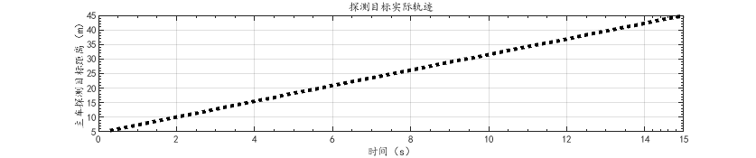

图2-7 主车探测目标轨迹图

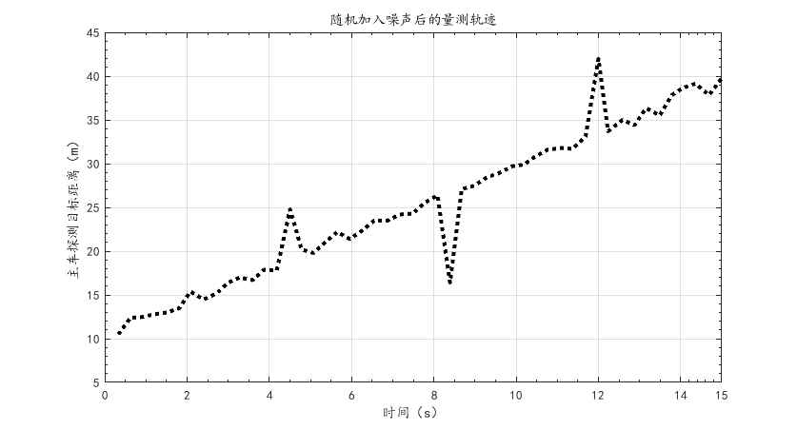

图2-8 加入噪声后的主车探测目标轨迹图

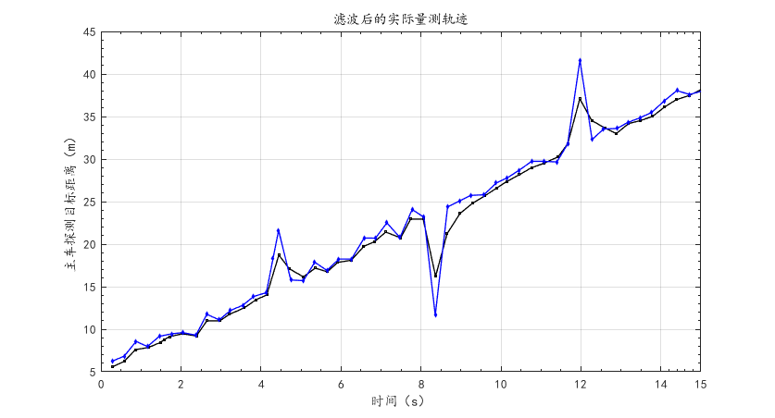

图2-9滤波后的主车探测目标轨迹图

从上图中可以观察出经过卡尔曼滤波处理后的野值点可以降低对原始数据的影响，当采集数据含有大量的野值时，会出现滤波发散的现象。

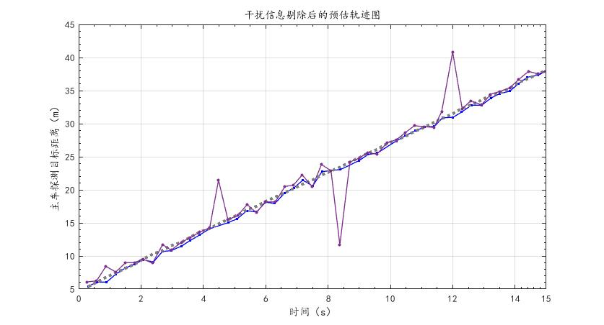

图2-10干扰信息剔除后的预估轨迹图

通过对野值的剔除，进行滤波估计后的轨迹更加接近实际轨迹，从效果图中可以看出野值剔除可以有效防止噪声等干扰信息对实际采集数据的影响。从而得出结论：在进行多传感器数据融合之前进行数据的预处理操作，可以提高数据融合的精度及实时性。通过仿真实验得出：本文提出的利用新息的变化强弱作为依据来对传感器采集的测量数据是否为野值进行判决，通过加权函数计算该量测的权重，并利用预测估计值与加权后的量测值对该野值点进行相应的数据补偿以实现滤波的连续性的方法能够提高滤波精度且具良好的滤波效果。

### 有效目标初选

对传感器采集数据中的野值剔除后，根据Radar内置参数，建立判断条件进行有效目标的初选。

Radar进行定周期扫描感知外界环境时，在识别结果中会获取空目标、静态目标、动态目标和噪声等信息。车辆行驶环境示意图如下图所示：



图2-11毫米波雷达环境识别示意图

在Radar实际感知信中会包含很多有效车辆、栅栏和虚假目标信息，首先通过设定有效区域，排除有效区域外的目标信息，根据国家道路宽度一般为3.75m,建立以下判断条件：



其中为设定的纵向距离阈值，只要在以外的值，将忽略过滤目标信息。保留检测阈值以内的值。

横向阈值的确定可以筛选出相邻车道线行驶车辆的信息关系表达式：



其中为设定的纵向距离阈值，只要在以外的值，即不在行驶本车道内，将忽略过滤目标信息。只检测与主车在同一车道内的前方的目标信息。

### 目标有效性检验

通过有效目标的初步筛选，剔除有效区域外的干扰信息。由于环境、道路状况的多变复杂及传感器工作状态的影响，初步筛选的Radar等感知信息还包含虚假目标信息，针对以上问题，本文采用有效生命周期检验的方法，对相邻周期内Radar初步获取的目标信息进行连续性及周期性检验，进而剔除干扰信息，提取出主车周围有效的目标信息。有效目标检测流程图如下图所示：



图2-12 有效目标检测流程图

根据改进的Kalman理论分析，滤波状态量 ，建立状态方程：



其中：滤波状态量中的分别表示主车通过Radar识别初选目标相对主车的相对距离、相对速度和相对角速度。t 是Radar 的扫描周期频率。表示主车根据上一时刻预估的本时刻的状态值。通过与两滤波状态量的比较可以分析得出目标是否一致，参考量阈值，表达式如下：



通过比较测量值与预测值差值，判断此时刻是否检测的为同一目标或者目标丢失情况；



对于下一周期输出的目标信息，若满足上述目标一致性判断表达式，则可以确定上一时刻与此时刻目标一致；反之，如果大于设定的误差阈值，则表明此时刻与上一时刻目标不一致。将进行下一步目标追踪，判断当前目标是否为虚假目标；同时采用生命周期检验的算法，通过有效目标的形成、持续保持、跟踪和消失的过程分析是否为虚假目标。设定判断参数如下：TRUE 表示上一时刻与此时刻识别目标一致，即有效目标。FALSE表示上一时刻与此时刻识别目标不一致，即有可能出现虚假目标。FAKE表示Radar识别初选目标出现掉帧出现的次数。在考虑到出现FALSE状况时，包括Radar在主车行驶过程中由于出现抖动而产生的虚假的目标信息、前方目标突然进入和驶出目标车辆的状况和其他车辆遮挡前方目标车辆造成的误判等。下表为参数目标变化判断情况：

目标变化判断情况

|  |  |  |  |  |
| --- | --- | --- | --- | --- |
| State | TRUE | FALSE |  | FAKE |
| 1 | 0 | 0 | 0 | |
| 2 | 1 | 0 | — | |
| 3 | 0 | 1 | —  1 | |
| 4 | 0 | 0 |
| 5 | 50 | 0 | — | |
| 6 | 0 | 0 | 70 | |
| 7 | 0 | 3 | — | |

在上图中，State 1 表示前方识别的某一目标被当作初选目标。State 2 表示通过有效性检验（TVT）的预估值与初选目标值一致。State 3表示TVT的预估值与初选目标不一致，此时将继续进行多帧跟踪；State 4 表示初选的目标信息出现丢帧现象，此时初选目标不在Radar的检测范围内。State 5 表示TVT 持续存在Radar的检测范围内，并被持续检测到作为下一时刻的TVT。State 6 表示初选的目标信息出现丢帧现象严重，极有可能推算出此时刻TVT为虚假目标；State 7 表示TVT的预估值与初选目标不一致，此时将继续进行多帧跟踪，相比较State 3,此时情况出现目标丢失的可能性增大。下表表示效目标周期检验阶段测试

有效目标周期检验测试表

|  |  |  |
| --- | --- | --- |
| 阶段参数 |  | 描述 |
| TRUE>=8 | 检测目标连续出现8次以上 | |
| FALSE=0 || FAKE=0 | 判定为有效目标 | |
| FAKE<T1 | 判定下一时刻初选目标消失  判定下一时刻初选目标消失 | |
| FALSE< T2 |
| FALSE< T1 || FALSE< T2 | 判定虚假目标 | |

其中T1 、T2分别为FALSE和FAKE设定的判定阈值，下面将进行T1 和T2阈值的确定；

T1 和T2阈值的大小会影响对干扰信息的去除及初步目标的更新。假如T1 和T2阈值过小，那么无法去除虚假目标和干扰信息，保留目标；T1 和T2阈值过大，则会使得有效目标的更新速度延迟。因此合适的阈值选择显得尤为重要。本文建立如下表达式：



其中 的上限值为200，即对于初选目标的跟踪时间最大为3秒，初选目标的更新时间至少为1秒。

依据上述建立的关系对Radar识别的信息进行有效目标的筛选及干扰信息的剔除，做出合理性决策。

### 实车数据检验

在实际采集数据场景中，通过ARS408实时采集周围环境数据，然后进行数据分析，如下图所示：

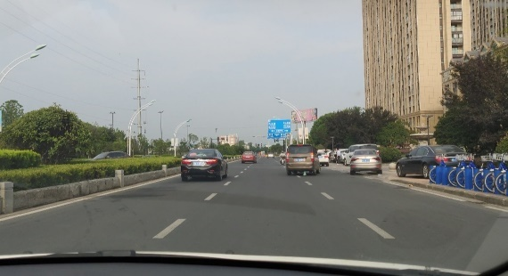

图2-13 毫米波雷达实际采集数据图

在雷达采集原始目标距离如下图2-14所示，原始雷达目标数据中包含大量的杂波噪声等干扰信息，很难区分有效目标的数据，因此需要剔除无效干扰信息，提取出有效目标信息。

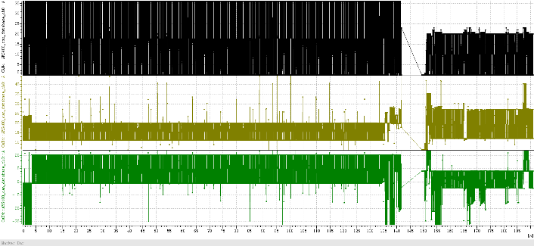

图2-14 毫米波雷达原始采集信号图

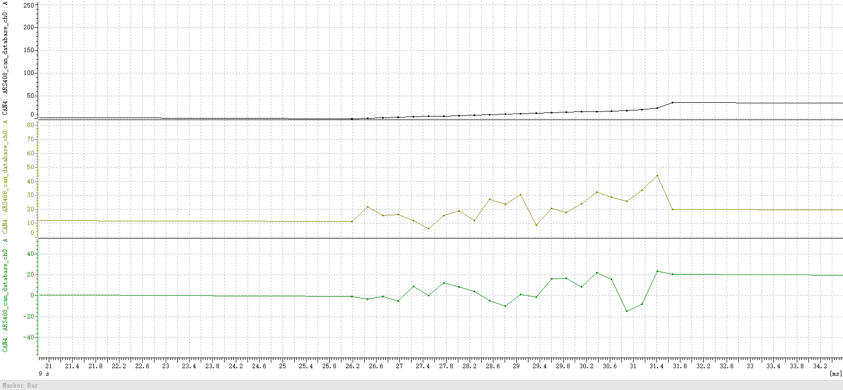‘

图2-15 经过预处理后的毫米波雷达实际采集信号图

通过图2-15可以分析得出：通过上述有效生命周期的检验方法获得的信号数据，可以有效剔除雷达识别原始信号的虚假目标等干扰信息，同时保留有效关键信息，实时减少雷达数据的处理量，通过数据的预处理操作不仅可以提高融合感知系统的实时性，而且在后期数据融合中减少了干扰信息的输入。

## 视觉目标数据预处理

安装在主车的CalmCar摄像头由于自身特性和主车在行驶过程中出现颠簸抖动的原因，识别结果会出现空目标和虚假目标等现象。为了消除空目标和虚假目标信息，也要进行图像信息的预处理操作。针对Camera 检测的数据与实际目标无法一一对应的情况，采用数据关联的方法解决。主车在不同路面上行驶的过程中，Camera较高的灵敏度和由于路面不平引起的抖动导致产生噪声的干扰，采用滤波处理的方法解决。

### 有效目标初选

与Radar有效目标初选类似，将CalmCar识别前方目标与主车的相对距离（S）、车速（V）和加速度（a）结果进行分析，通过多个周期跟踪判断，假如CalmCar识别的S、V和a的最值没有发生变化，那么可以断定识别的此目标为噪声信息，即为虚假目标。

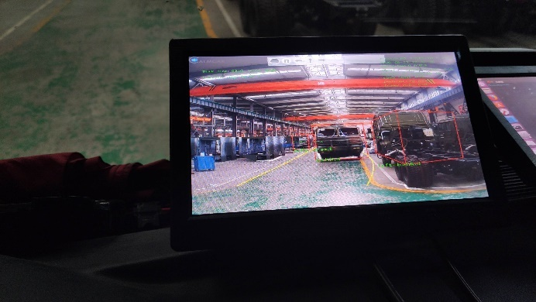

图2-16 摄像头原始采集信号图

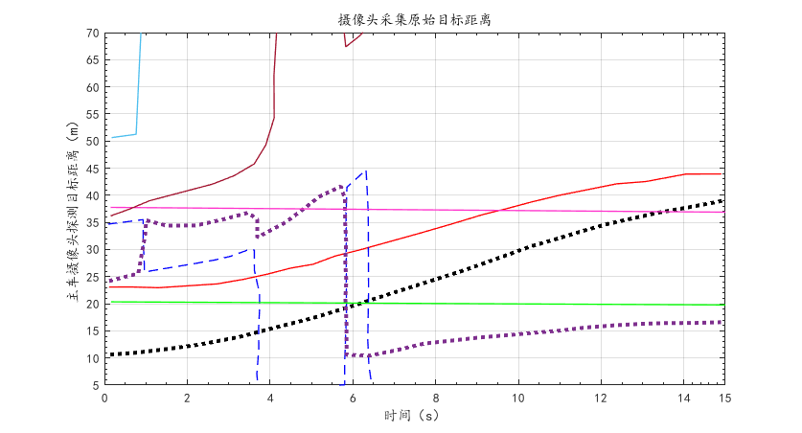

图2-17摄像头原始目标采集信号图

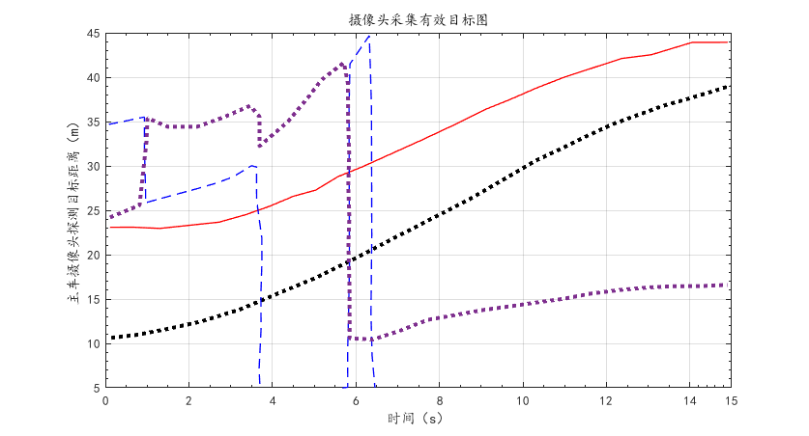

图2-18 经过预处理后的摄像头实际采集信号图

### 目标数据关联

经过有效目标的出选后，剔除部分虚假目标和干扰信息，但仍会出现Camera 检测的数据与实际目标无法一一对应的情况，本文采用目标数据关联的方法解决此问题。数据关联指的是将某一时刻传感器识别的多目标信息与实际目标信息相匹配的过程。

目前多目标数据关联方法很多：包括最近邻域算法、概率数据关联算法（PDA）、联合概率数据关联算法（JPDA）和多重假说追踪(MHT)等。PDA是一种次优滤波方法，它只对最新的量测进行分解，主要用于解决杂波环境中单雷达单目标跟踪问题。JPDA在PDA的基础上，选出多个关联方式，并且用联合概率的方式融合它们得到一个新的联合概率，以此来利用更多的信息。但是融合也会产生问题，虽然利用了所有信息，但是融合后的结果精确度会下降。相比于JPDA的融合，MHT选择直接保留多种关联方式，来真正得到准确结果。尽管MHT有着更精确的结果，但是计算量增大。需要实时的剔除不重要信息，才能提高识别速率。由此而生的是随机有限集（RFS）理论。在RFS理论框架下，用集合来描述所有目标状态空间和测量空间。集合中元素的数量和状态都可以用一个RFS概率密度来描述。基于RFS理论而产生的方法包括：概率假说密度（PHD），多重伯努利（MB）、带标签的RFS滤波器和它们的各种变体。其中一种变体，广义标签多重伯努利（GLMB），由多目标追踪领域大佬Ba-Ngu Vo提出，甚至可以实现长时间追踪一百万数量以上的目标。

总结来说，数据关联在多目标追踪问题中是非常重要且困难的一步，传统方法被计算量限制，新理论仍然处于一个探索阶段，目前常用的多目标数据跟踪算法有最近邻（NN）方法、全局最近邻（GNN）、概率数据关联（PDA）、联合概率数据关联（JPDA） , NN算法只选择关联门中最近的检测，在交叉等情况下，可能会导致错误的关联。雷达原始数据的滤波通常采用PDA和JPDA。与PDA相比，JPDA中的联合事件数是所有候选探测的指数函数，随着探测密度的增加，联合事件数迅速增加，导致计算载荷联合爆炸现象。对于相机和毫米波雷达，需要根据其探测特性选择不同的数据关联算法。对于摄像机来说，毫米波雷达的探测次数有时小于当前航迹，而毫米波雷达的探测次数大于当前航迹。考虑到计算复杂度和性能，相机选用GNN，毫米波雷达选用PDA。GNN的一个关键步骤是生成代价矩阵。代价矩阵表示每条轨迹匹配每次检测的代价。针对多目标跟踪，成本指的是检测和跟踪的马氏距离。计算公式为：







 为第i次采集数据的关联与第j次实际测量产生的新值，第 i条关联的预测状态估计值， 为第i次采集数据的实际测量值，为的协方差， 为第i次关联与第j次实际量测d额代价函数。代价矩阵表如下图所示：

代价函数检测表

|  |  |  |
| --- | --- | --- |
| 第i次量测  第i次关联 | 1 | 2 |
| 1 | Cost(1,1) | Cost(1,2) |
| 2 | Cost(2,1) | Cost(2,2) |
| 3 | Cost(3,1) | Cost(3,2) |

在k时刻有三个有效目标跟踪值，两个真实测量值，此时代价矩阵为3*2矩阵。从而将数据关联的问题转换为数值分配问题。其中匈牙利算法是一种求解分配问题的组合优化算法。与此同时，在代价矩阵中需要考虑关联阈值，表达式如下：



此时，代价函数表如下图所示：INF为变量的最大值，表示传感器探测到的3、4、5数值不被目标跟踪数值所接收。

代价函数检测表2

|  |  |  |  |  |  |
| --- | --- | --- | --- | --- | --- |
| 第i次量测  第i次关联 | 1 | 2 | 3 | 4 | 5 |
| 1 | Cost(1,1) | Cost(1,2) |  |  |  |
| 2 | Cost(2,1) | Cost(2,2) |  |  |  |
| 3 | Cost(3,1) | Cost(3,2) |  |  |  |
| 4 |  |  | INF | INF | INF |
| 5 |  |  | INF | INF | INF |

关联阈值的确定：

关联阈值是采集数据与实际目标相匹配时至关重要的一步。它在很大程度上与关联效应相关。关联门在整个过程中不能为固定值，需要实时调整。因此关联阈值的设定对于数据关联显得尤为重要。实际测量值在区间内的概率为0.68，实际测量值在区间内的概率为0.95；实际测量值在区间内的概率为0.997。该设定关联阈值的方法在汽车工业中有着广泛的应用。特别是在传感器采集数据与实际目标的数据关联中，设定阈值关联阈值为，表明关联阈值主要有两部分组成，一个是置信区间即符合正态分布的方差，另一个为方差的权重系数。当根据实时的需求动态调整关联阈值时，我们不仅可以调整置信区间，还可以调整的权重系数，通过分析可以得出：由于权重系数是一个与置信区间有关的值，因此权重系数的选择需要在确定置信区间后进行实时的设定，同时关联阈值的调整通过权重系数来进行调整。与此同时，在多传感器数据融合过程中，可以根据不同类型传感器各自的特点分别进行不同的置信区间的设定，并且要使用相同的权重系数。

在目标跟踪的过程中，与在数据关联过程中置信区间表达的意义相同，正如上述表达式中主要取决于，在传感器融合策略中，主要运用了集中式融合策略，在融合中心进行不同传感器采集数据的处理。假设经过融合处理后的被预测的轨迹是正确的，表明在上述表达式中特性的轨迹是正确的。在上述关系式中可以看出，当建立的量测方程相等时，即H相等，因此只需要改变测量噪声既可以实现对的调节。

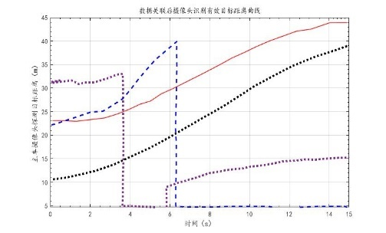

图2-19 数据关联后摄像头识别有效目标距离曲线

从上图中可以看出数据关联后摄像头可以获得较高质量的有效目标的信息。

## 本章小结

本章在分析测量环境的基础上，考虑到毫米波雷达在实际探测过程中会受到外界噪声的干扰，导致Radar识别的目标数据不精确，需要进行干扰噪声的检测与剔除，提出**基于实时信息改变的野值检测方法**同时提出**有效目标筛选算法和有效生命周期检验方法**剔除雷达原始数据中存在的大量噪声和干扰信号；同时使用同车道最近目标的准则进行目标初选，使用Kalman 滤波方法进行目标的有效性检验，并使用有效目标生命周期来进行目标决策。试验证明：该方法能够满足行车环境的要求，有效排除虚假目标、干扰目标及车辆颠簸和摆动的影响，能正确地挑选出有效目标，具有一定鲁棒性。

# 数据融合算法研究

多传感器融合机理为基于多个传感器独立观察数据，通过复杂应用和算法设计，获得更有效的信息，从而消除单一传感器只能获得检测目标部分信息的局限，同时优势互补克服单一传感器的缺点。

## 数据融合算法策略



图3-1 多传感器数据融合算法策略图

原始数据的处理：

Radar 数据的预处理：本文依据毫米波雷达ARS408可以识别多达255个ID信号，从这些识别信号中筛选出目前行驶过程中关键的有效目标的信息，同时消除原始数据中的噪声的干扰，例如路边树木、道路井盖反射的干扰信息，这样有利于减低传感器识别数据量，提高传感器数据的融合的实时性和准确性。

天瞳视觉处理模块：首先训练样本集，然后进行特征的提取、分类器的训练等操作最终输出识别效果，从天瞳可以识别输出多个目标的id信息，此过程中需要对摄像头识别的测量数据与实际探测距离相关联，保证在识别目标物的准确性。

数据融合模块主要进行目标数据的融合模块、最危险目标的筛选模块。

目标融合模块：主要分为雷达有效目标的确定、感兴趣区域的确定及视觉与雷达进行目标匹配，最终输出融合目标信息。

危险目标的筛选过程：根据识别前方物体的横向距离，判断识别物体是否位于设定的可行使区域内，如果位于自己设定的可行使区域内，进行判断输出识别结果，如果不在设定的可行使区域内，就忽略识别的目标信息。

该融合算法利用环境感知传感器测量障碍物的距离、速度和角度来跟踪目标。首先，对目标进行特征提取，将每个环境感知传感器得到的目标信息输出到对应区域内距离最近的目标信息。然后，采用多传感器信息融合算法对整个区域内距离最近的目标进行检测。最后，利用卡尔曼滤波对目标进行跟踪

在智能车辆高级驾驶辅助系统中，纵向距离是判断目标危险程度的一个重要因素。因此，在这种中间层结构的多传感器信息融合算法中，在融合处理器之前，输出环境感知传感器信息对应区域中纵向距离最近的目标。本文提出了一种中央级结构的多传感器信息融合算法，解决了**如何输出每个环境感知传感器获得的对应区域内距离最近的纵向目标信息以及如何判断是否为同一目标这两个关键技术问题。**

主车周围环境中存在不同的目标和杂波。在智能车辆环境感知系统中，这些信息并不是我们可能需要的有效信息,该中心层结构的多传感器信息融合算法对目标进行特征提取，将每个环境感知传感器获得的对应区域内距离最近的目标信息输出。

步骤如下:首先输出该区域内所有障碍物信息。其次，以纵向距离为特征量对障碍物数据进行比较。第三，选择距离最近的纵向距离作为搜索特征，输出目标信息的特征量，包括距离、速度和角度。最后，各车辆环境感知传感器获得相应区域内距离最近的纵向目标信息。

由于每个环境感知传感器所获得的对应区域内距离最近的目标信息，因此可能存在多个目标。这些目标可以是同一目标，也可以是不同的目标。

在多传感器信息融合算法中，采用了纵向距离、横向距离和速度3个阈值。如果不同的目标接受这三个阈值，则系统将这三个不同的目标视为同一目标。否则将输出目标最近的纵向距离。

## 数据时空同步

### 数据的时间同步

不同的传感器测量的信号更新周期是不同的，在实际测试过程中，也会受到外界环境的干扰，例如通讯信号的不稳定，电磁信号的干扰等，将会导致各个传感器在实际测量传输过程中出现不同情况的延时。因此保证不同的传感器在同一时刻采集的数据同步问题显得格外重要。

在试验过程中，vision采集刷新数据频率为50Hz，Radar采集数据的刷新频率为20Hz,因此以刷新频率慢的Radar为基准，进行Radar与Vision采集数据的时间同步。

融合方法有最小二乘和内插外推法

最小二乘法

最小二乘法的基本思想为：将单个传感器的连续多次的测量值转换为虚拟量测值，然后将转换的虚拟量测值与另一个传感器的实际量测值进行融合处理，消除时间不同步引起的传感器测量值误差，从而减小时间不同步对融合精度的影响。当传感器测量值数据中包含大量的噪声时，此时该方法时间同步效果较差。

内插外推法

内插外推法是对在一段时间内的数据进行时间同步，借用内插外推法对传感器测量观测数据进行估计，从而达到将多传感器数据同步到同一时间段内，实现多传感器数据时间的同步。

本文采用Kalman滤波与拉格朗日插值相结合的方法实现两传感器数据时间同步。

同步的基本思想为：以Radar数据频率为基准，通过差值预测处理后的Vision测量值与Radar在此时刻的实际测量值同步。如下图所示：



图3-2摄像头与毫米波雷达时间同步原理图

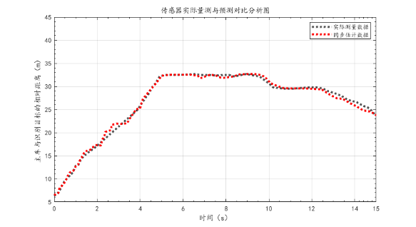

图3-3传感器实际量测与预测对比分析图

实际计算过程为通过Kalman滤波对上一时刻与大上一时刻的数据采集值进行预测处理，同时通过拉格朗日插值法对Vision采集的数据获得与Radar同一时刻的预估值，最终得到在同一时刻Radar与Vision的测量实际值。

拉格朗日插值公式：



从时间同步分析图中可以看出在同一时刻视觉采集的实际值与Radar采集的数据值基本吻合，对于数据时间同步问题的处理满足实际所需要求。

保证Radar与Vision同时采集同一时刻的数据；提高融合有效目标的精确性。

### 传感器数据的空间融合

由于Vision和Radar传感器采集的数据均依据自己的传感器坐标系，即使识别同一个目标物，由于参考的坐标系不同，因此对于同一个有效目标采集的数值也不不同的。所以需要通过 摄像机坐标系到图像像素坐标系的转换需要通过图像坐标系，转换的过程包括以下两步：一是从摄像机坐标到空间图像坐标所发生的透视投影；二是从连续图像坐标到离散化到图像坐标系。建立过程如下图所示：

摄像机坐标系到图像像素坐标系的转换需要通过图像坐标系，转换的过程包括以下两步：一是从摄像机坐标到空间图像坐标所发生的透视投影；二是从连续图像坐标到离散化到图像坐标系。建立过程如下图所示：



图3-4 传感器坐标转换流程图

雷达坐标系通过三角变换将数值转换到世界坐标系下，具体转换公式如下：

  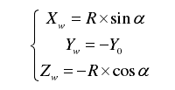

图3-5 坐标转换流程图

R为Radar扫描半径的探测域，为扫描半径弧度，通过上图三角变换公式可以将雷达坐标系转换为世界坐标系。

世界坐标系通过旋转、平移等刚体变换操作将世界坐标系下的Radar的数值转换为摄像头坐标系中。

 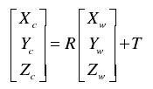

图3-6坐标转换流程图

在得到摄像头坐标系下的Radar坐标后，由于摄像头坐标单位与像素坐标系下的单位不一致，因此需要借助图像坐标系进行转换，实现视觉与Radar的数据融合。



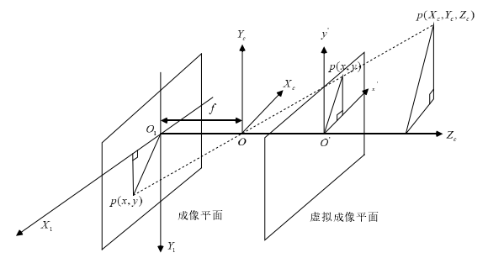

图3-7坐标转换流程图

摄像头坐标系转为图像坐标系需要借助透视投影实现，主要是利用小孔成像的原理进行坐标转换。



图3-8坐标转换流程图

建立图像坐标系与像素坐标系的相互转换关系，如上图所示，其中O1为图像坐标系的左上角点，O2为成像平面与摄像头光轴的交点，（x,y）主要是表示物体从摄像机坐标系向图像坐标系的透视投影变换关系，（u,v）主要是表示在摄像机坐标下得到的信息。

## 目标融合算法筛选

本节主要是在传感器识别数据预处理的基础上，进行传感器采集目标数据的匹配、融合数据的预处理及融合目标的跟踪三部分。

### 传感器采集目标数据的匹配

雷达和视觉传感器采集的有效目标均是独立的，因此无法确定两传感器是否识别同一个目标物。因此判断两传感器在同一时刻是否识别的是同一个有效目标显得尤为重要。

由于传感器探测范围不同及传感器工作状态的不同，会发生传感器检测到的目标与视觉检测到的目标有的检测的是同一个物体，有的是检测各自不同的物体；即雷达和视觉检测到的目标之间存在不相关的数据点：这些数据点影响后期对同一目标数据融合的准确度，因此需要进行去除。当各种不同传感器收集回来的数据结合在一起时，使用什么方法来处理这些数据呢？

绝对排序法：在这种方法中，需要事先决定一个传感器的排序。比如，摄像投的级别高于雷达，或者雷达的级别高于摄像头等等。在传感器融合过程中，子系统使用预先确定的排序。比如，在Reconcile情况中，在交叉的视场FOV中，X检测到了物体，但是Z没有检测到，而摄像头传感器X的级别高于雷达传感器Z，那么Z的检测结果不纳入考虑范围内也是允许的。这个方法简单、快速、易实现，但是综合考虑，这种方法并不严谨。

情况排序法：这种方法与绝对排名法相似，但不同之处在于，根据所处的环境，排名是可变的。例如，我们可能已经设置好，如果有下雨的天气，摄像头容易受到雨水干扰，进而摄像头优先级降低，雷达拥有最高优先级。这种方法相对简单、快速、易于实现。然而，从全局角度看，它依然有所不足。

平等投票（协商一致）法：在这种方法中，允许每个传感器进行投票且投票能力都是平等的。然后使用一个计数算法，该算法与投票结果相匹配。如果传感器的某个阈值都同意某个物体，而某些阈值不同意，那么就允许这个阈值决定人工智能系统做出判断。同样，这种方法综合看起来依然有所不足。

加权投票法：有点类似于平等投票的方法，这种方法增加了一个权重，并选择假设一些传感器比另一些传感器更重要。比如，系统可能倾向于认为摄像头比雷达更可靠，所以给摄像头一个更高的加权系数等。

概率投票法：还可以引入概率概念。传感器有自己的控制子系统，可以确定传感器是否得到了真实的数据，然后将概率使用到多个传感器的投票方法中。

争论方法：还有一种新的方法是让每个传感器“辩论”为什么他们的报告是合适的。这是一个比较有趣的概念。相关研究和实验正在进行中。

优先到达法：即优先报告结果的传感器获胜。出于计时的目的，系统不会等待其他传感器报告，从而加快传感器的融合工作。但是从另一个角度讲，无法预测下一秒钟其他传感器是否会报告相反的判断，这存在一定的安全隐患。

最可靠法：在这种方法中，需要跟踪自动驾驶汽车上无数传感器的可靠性。当存在各个传感器之间的数据争议时，最可靠的传感器将“获胜”。

在设计自动驾驶汽车时，可以在传感器融合子系统中使用以上的几种方法。当子系统确定一种方法可能优于另一种方法时，它们就可以各自发挥作用。当然，MSDF也可以通过很多其它的本文未提及的方法进行。

多个传感器之间的差异非常重要

文献中设计的一种欧式距离排序法，通过计算雷达与摄像头目标间的距离并进行排序，依据传感器目标间的重叠率动态删除这些伪点对，从而提高算法效率。

定义雷达点集在摄像头点集中的重叠率为:



其中，为雷达实际检测有效点个数，为摄像头实际检测有效点个数，为 的动态调节系数。

统计摄像头和雷达目标队列中目标间的距离采用欧式距离计算方法，如式所示。



其中，Dij为第 i 个雷达目标与第 j 个摄像头目标之间的欧式距离，k1,k2,k3分别为为相对距离、相对车速、方位角的权重系数，可通过对这三个参数的调节来实现三个目标运动状态属性对欧式距离的影响程度。

模型算法首先计算 10 个雷达目标和 10 个摄像头目标两两目标物之间的欧式距离方阵（10*10 方阵），然后根据雷达目标或摄像头目标的纵向距离是否为 1000（预处理模块对噪声干扰非关注目标物的处理为是对纵向距离设定为 1000，在此处可通过该值进行判断）来判断目标物对中是否有干扰数据，若其中有一目标物的纵向距离为1000，则将对应的欧式距离计算值设定为 1000 以表示该目标数据对不可用。

然后对方阵的元素进行排序，从中选取前 个点以去除伪点对。对匹配成功的数据对进行重复性检验，检验标准为最短欧式距离判断方法，即为：若第 i 个雷达数据点与第 j 个摄像头数据点的欧式距离最短，则认为第 i 个雷达数据点和第 j 个摄像头数据点不可再与其他数据点进行匹配，排除重复匹配数据对。因此，最终最多可输出 10对匹配成功的雷达和摄像头数据匹配对。

### 融合数据处理

针对Vision和Radar对同一识别目标分别采集各自数据信息的情况，融合输出处理模块需要对Radar和Vision采集的数据进行融合计算，从而获得数据融合后检测的目标的完整信息，减少信息的二义性。

基于权系数的线性组合是常用的融合数据的方法；主要操作方法为将来自多个传感器的数据进行加权求和从而得到最终的目标状态估计值，关键在于权值系数的分配。卡尔曼加权融合算法是比较典型的权系数融合的算法，主要的工作原理就是根据每个传感器观测的卡尔曼估计误差确定融合数据计算时的权值大小。

本文研究的Vision与Radar传感器的数据融合，它们各自的估计误差相互独立，因此可以用目标估计的协方差矩阵作为权值进行加权求和进行多传感器目标信息的融合。

其中Kalman滤波的协方差矩阵计算公式为：





其中 为第i个雷达目标Kalman滤波后的输出运动状态数据，为第j个视觉目标Kalman滤波后的输出运动状态数据，为雷达目标Kalman滤波对应的协方差矩阵，为视觉目标Kalman滤波对应的协方差矩阵。

### 融合目标跟踪

由于传感器探测范围限制、道路环境天气或传感器工作不稳定等原因，在每一探测周期内毫米波雷达或摄像头出现目标的短暂丢失，引起本次周期内的目标匹配失败，而只能获得某一传感器探测的目标数据，若仅相信目标匹配结果则会导致单传感器重要目标的疏漏，反而降低融合系统的稳定性。

为做好融合目标的维护和单传感器目标的跟踪[39][40][41][42][43]，可对本周期内单传感器目标与上一周期内融合目标进行跟踪检验。由于 ESR 毫米波雷达原始 64 个 Track 与Mobileye 摄像头原始 10 个 Object 自带有跟踪信息，两传感器探测的目标数据中包含有对实际目标的 ID 号标记且在该目标可连续被探测期间内 ID 号不变。根据这一特性，检验上一周期内融合目标的 ID（包括一个雷达目标 ID 和一个摄像头目标 ID）与本周期内单传感器目标的 ID 号，若判断为是对同一融合目标的探测，则可将该单传感器目标数据作为本周期内该融合目标数据的输出，以维护该融合目标。具体实现如下表。

|  |  |  |  |  |  |  |  |
| --- | --- | --- | --- | --- | --- | --- | --- |
| 阶  段 | 上周期融合目标 | | 本周期检测目标 | | 本周期融合目标 | | 含义 |
| 视觉 | 雷达 | 视觉 | 雷达 | 视觉 | 雷达 |
| 1 | 0 | 1 | 0 | 0 | 0 | 0 | 没有输出融合目标 |
| 2 | 1 | -1 | 0 | 0 | 0 | 0 | 没有输出融合目标 |
| 3 | 1 | 1 | 0 | 0 | 1 | 1 | 输出融合目标 |
| 4 | -1 | 1 | 1 | 1 | -1 | 1 | 只有雷达目标输出 |
| 5 | 0 | 1 | -1 | 1 | 0 | 1 | 只有雷达目标输出 |
| 6 | 0 | -1 | 0 | 1 | 0 | -1 | 融合目标信息丢失 |
| 7 | 0 | 0 | 0 | -1 | 0 | 0 | 融合目标信息消亡 |

上述表中1表示有目标信息存在输出，0表示传感器识别目标信息消亡，-1表示目标信息丢失。

表 3.1 中各阶段详细叙述如下：

阶段 1：仅雷达探测到该目标且上周期融合目标数据中无对该目标的描述，则本周期无该目标的融合数据输出。

阶段 2：对该目标雷达数据丢失而摄像头有探测数据，但上周期融合目标数据中无对该目标的描述，则本周期无该目标的融合数据输出。

阶段 3：对该目标雷达和摄像头都有探测数据且目标匹配成功，则本周期有该目标融合数据输出，代表该目标的融合数据生成。

阶段 4：对该目标摄像头探测数据丢失而雷达有探测数据，且该雷达目标数据可在上周期的融合目标队列中有相近的数据描述，即该雷达目标与上周期某一融合目标是对同一实际目标的描述，则本周期内将该雷达目标作为融合目标输出。

阶段 5：对该实际目标摄像头依然没有探测到而有雷达目标，则本周期继续保持输出该雷达目标作为融合目标。

阶段 6：对该实际目标摄像头和雷达都没有探测，则认为该实际目标已脱离传感器视野，无该目标的融合数据输出。

阶段 7：对该实际目标雷达摄像头持续没有探测，同阶段 6，无该目标的融合数据输出。

图 3.5 为当前周期仅目标匹配成功输出的融合目标相对距离，某些目标由于某一传感器目标丢失或则匹配失败导致融合目标丢失，融合效果较差。

图 3.6 是在本次周期匹配成功后的融合目标与上一周期融合目标的基础上进行单传感器目标的跟踪检验，可较好解决某一传感器目标丢失或目标匹配失败的问题，提高了融合系统的环境适应性和稳定性。

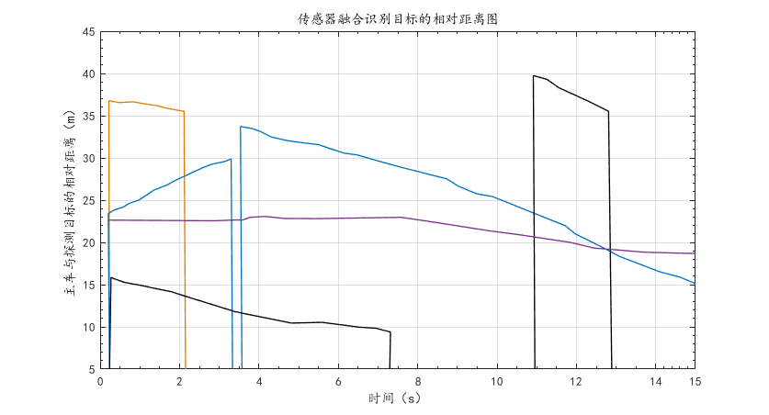

图3-9传感器融合识别目标的相对距离图

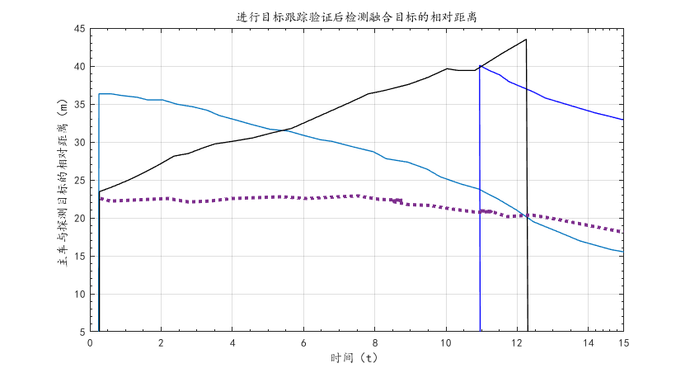

图3-10感器融合识别目标的相对距离图

## 车道线融合算法

### 车道线数据预处理

### 基于主车状态的定曲率估计

### 基于前车目标轨迹点的车道线拟合

### 车道线融合算法设计

## 最近目标的筛选

Calmcar摄像头输出的原始数据中包括对危险目标的描述，根据本文采用摄像头的识别特性，在识别目标物的过程中只有当目标完全进入可行驶区域内才可以进行危险目标的判断，这样导致当旁车道车辆快速切入主车道时摄像头对于危险车辆不能及时的做出判断，为解决此问题，建立如图 3.11 所示的危险区域，将所有驶入该区域内的车辆判断为危险车辆，然后再从该区域内选出最危险的纵向跟踪目标。



3-11主车前方危险区域划分图

该危险区域由两个梯形组成且关于主车纵向平面对称，主要包括三部分：区域 І 考虑分析对临车道其他车辆换到超车时的错误判断，将该区域设置为向内缩，区域П考虑主车临车道旁车近距离切入等危险车辆的准确判断，该区域设置为外扩的目的是提前检测到临车道的危险车辆；区域Ш主要考虑分析远处传感器检测信息的较大误差对危险车辆的错误判断。考虑到远距离车辆的危险等级较低，因此该区域设置为内缩可以降低远处目标信息对主车道危险目标的误判率。

通过可行使区域可以设定各自的横向与纵向的阈值，将融合目标的输出信息与设定的阈值相比较，假如小于设定的阈值，然后选取最近距离的目标作为最危险目标输出，反之，如果大于设定的阈值，则认为该融合目标信息不是障碍物信息。选取如图 3.12 所示工况实车数据分析，实际输出曲线如下图所示：

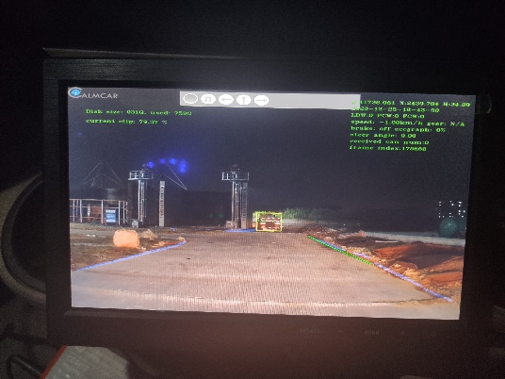 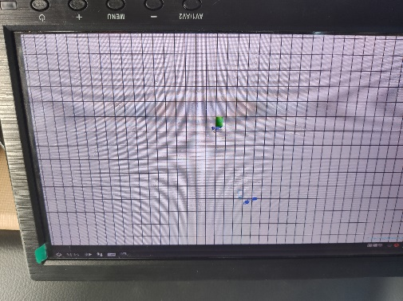

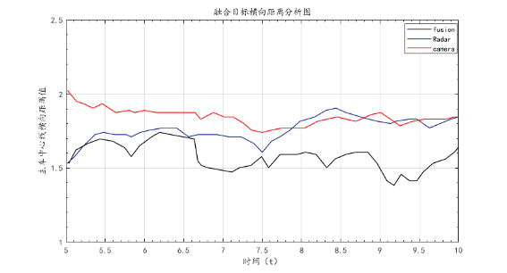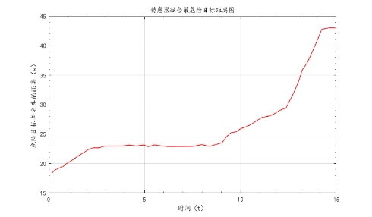

3-12 主车实时采集数据分析图

从实时采集数据图可以分析看出：采用该区域的划分可以获取有效危险目标的信息。

## 本章小结

本章主要是对多传感器数据融合算法的详细阐述，包括Radar与Vision目标数据的的时空同步、传感器采集目标数据的匹配、融合目标数据的预处理、融合目标的跟踪及最危险目标筛选策略。目标物数据融合先后对雷达和摄像头目标数据完成目标信息的匹配、融合数据的处理及融合目标多帧数据的跟踪，最终可获得稳定可靠的融合目标信息；在主车前方划分危险目标识别区域，对该危险区域内的所有危险目标中进行危险性判断，筛选出最危险目标并可将该目标运行信息输入给车辆控制算法实现整车纵向的闭环控制。

提出了一种基于视觉和雷达传感器的集中式多传感器融合算法。根据相机和雷达探测数据的特点，选择了不同的数据关联算法。相机选择GNN，雷达使用PDA。讨论了关联门的调整方法，以及关联门的设置对融合结果的影响。结果表明，在融合过程中，关联门应根据先验知识进行动态调整。如何利用地面真值获取关联门的先验知识**，**并对融合结果进行加权是今后的工作重点

# 数据融合算法仿真分析

本文仿真工具主要选用Prescan /Carsim与Matlab/Simulink联合仿真平台。首先对使用的Prescan和Trucksim仿真软件进行简要介绍，然后根据自己的课题研究方向和项目需求进行联合仿真平台的搭建，包括自动驾驶传感器的选择及参数配置，根据实际项目中的车型进行仿真环境下车型的配置，下一步进行道路环境的构建及布局，尽量符合实际项目中环境要素。与此同时，还构建一些典型工况通过3D视图对仿真结果进行评价分析。

## 仿真平台介绍

PreScan是一种基于如雷达、激光/激光雷达、摄像头、和全球定位系统（GPS）等传感器技术的用于在汽车工业中发展先进的辅助驾驶系统（ADAS）的基于物理的仿真平台。

Prescan可与Simulink 进行联合仿真，可以在simulink中研发和测试自己所搭建的控制逻辑算法。同时在项目开发验证时，使用Prescan仿真软件可以提供详细的测试验证，例如可以进行基于控制模型的控制器的开发设计、硬件在环（HIL）测试及软件在环测试（SIL），使得自动驾驶系统的开发更加快捷、简单、廉价。同时Prescan还可以灵活引入第三方的模拟器及汽车动力学模型，例如carsim、Amesim、LMS等。

PreScan 是开发 ADAS 和智能汽车系统的仿真平台，丰富的专业模块可满足 ADAS系统开发的需求。利用其图形化的编辑模块创建用户所需的仿真场景和传感器建模，丰富的道路元素方便用户仿照实际道路场景快速创建仿真场景，传感器模块组中基本包括了所有的车载传感器，且每个传感器可根据实际传感器的特性参数灵活设置以期获得最接近实际的传感器模型。执行仿真场景的运动环境可为用户提高友好的控制界面，便于还原实际道路中的交通工况，提高了仿真效率。

一个简单的 PreScan 仿真工程可通过以下四步即可完成：

1）创建场景

2）建立传感器模型

3）运行试验

4）增加控制系统

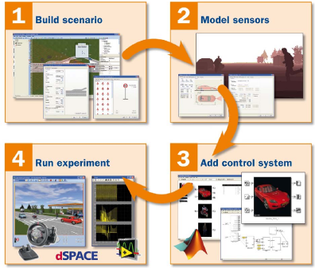

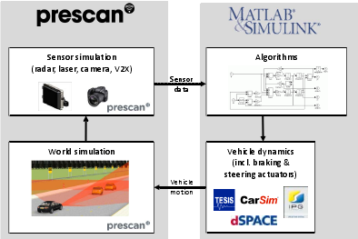

1. 场景创建

专业的预处理器(GUI)允许用户在数分钟内，利用关于公路路段、基础设施部件（树木、建筑和交通标志）、参与者（轿车、卡车、自行车和行人）、天气状况（例如：雨天、雪天和雾天）和光源（例如：太阳光、车头灯和路灯）的数据库，创建和修改交通场景。通过读取来自 OpenStreetMap、GoogleEarth、Google3DWarehouse 和/或 GPS导航设备的相关信息，很快即可模拟好真实道路。

1. 传感器建模

汽车模型可以装配不同类型的传感器，包括雷达、激光器、摄像头、超声波、红外线、GPS 和用于车与其他设备(V2X)通信的天线。传感器的各项参数配置和设计非常方便，可灵活更换传感器和改变传感器特性。

AIR 代表普通的雷达或者（激光雷达）识别物体场景暑假不的设定；最主要的是输出目标与AIR传感器坐标点的距离及横向和纵向的角度参数输出；

上述中特殊传感器 TIS传感器 可以模拟各种类型的传感器（视觉 雷达超声波激光等 ）如下图所示：

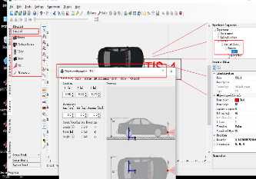 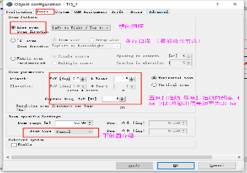

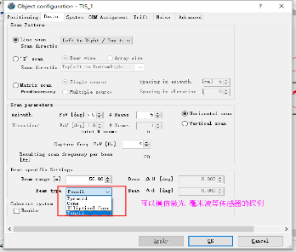 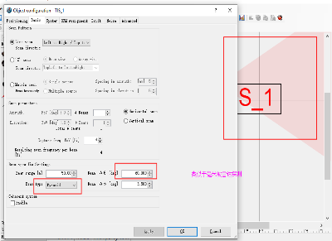

4-1 Prescan仿真图

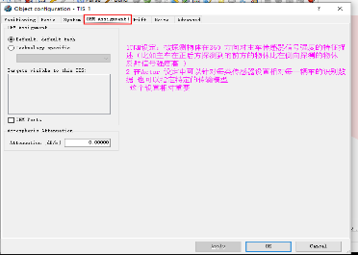 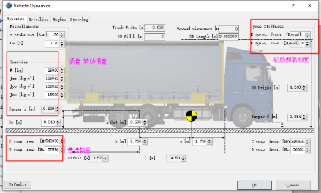

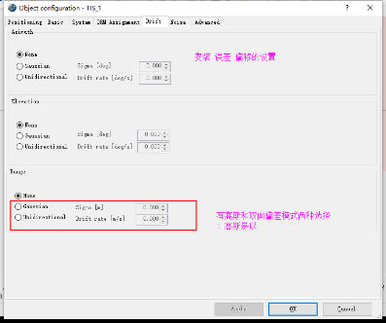 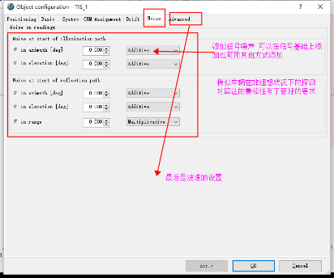

4-2 Prescan仿真图

1. 添加控制系统

Matlab/Simulink 界面允许用户设计和验证用于数据处理、传感器融合、决策和控制的算法，以及重复使用现有的 Simulink 模型（例如：来自 CarSim、Dyna4 或 ASM的汽车动力学模型）。

1. 进行仿真模拟试验

3D 可视化查看器允许用户分析试验结果。它能提供多种视角，实现直观的导航控制以及图片与影像生成功能。此外，具备 ControlDesk 和 LabView 的界面可用于自动执行批量场景试验，以及开展硬件在环(HIL)模拟工作。

Carsim仿真软件的操作流程：

1 Carsim测试环境的搭建主要进行“人 车 路”的搭建，即驾驶员配置参数（转向、制动及初始车速等条件的配置），整车参数的配置要与实际车辆参数尽量保持一致；路况的设置可以根据验证要求进行搭建（包括坡度、转弯及道路摩擦系数等）；

2 配置好人车路参数后，继续配置周围环境路况，包括主要包括（行驶车辆状态及车的数量，及行人状态的设置）

3 下一步进行carsim与Simulink 控制算法联合仿真测试，其中主要问题为carsim 与simulink 输入输出接口的连接问题。即carsim模块输出为simulink模型的输入，carsim模块输入为simulink模型的输出。

4 接口配置好以后可以进行联合仿真测试。

#### 车辆参数配置

根据主车参数主要进行整车质量、长宽高、质心的位置轴距转动惯量，侧偏刚度等进行配置；在这里可以先选择主车的类型，在确定主车类型的基础上与实际车辆参数稍作修改即可。配置界面如下：

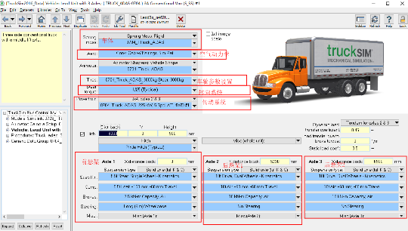

4-3 Carsim仿真图

#### 驾驶员参数配置

主要进行车辆初速度、转向、制动、刹车等参数的配置

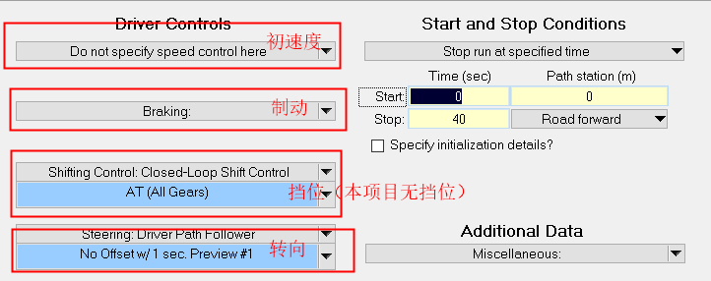

4-4 Carsim仿真图

#### 虚拟环境路况的配置

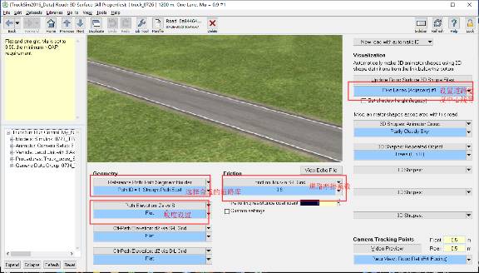

4-5 Carsim仿真图

#### 周围环境的设置

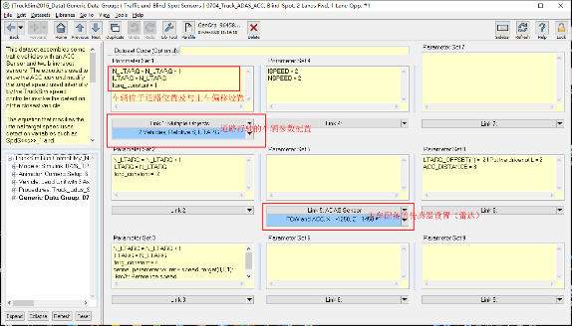

4-6 Carsim仿真图

#### TRUCKSIM&simulink联合仿真

首先需要将trucksim软件与matlab进行配置，保证TRUCK能够成功导入到SIMULINK模型中。

然后进行两者联合仿真时输入与输出的接口信号的配置；Trucksim模块输入为simulink控制模型的输出，即期望车速即方向盘转角。具体配置如下：

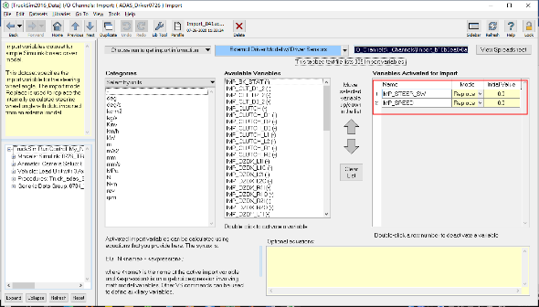

4-7 Carsim仿真图

## 仿真平台搭建

### 传感器选择与配置

多传感器数据融合的目的是融合单传感器的测量优势，从而提高外界环境的识别精度。在Prescan中根据项目实际传感器的各项参数选择匹配度高的传感器类型。PreScan 中可提供多种类型的传感器，包括常用的Radar、Lidar、视觉、GPS等。

在进行仿真时，选用的Radar传感器模型可以直接输出目标信息，参数表如下图所示,设置Radar波段77GHz，识别目标的更新周期为20Hz，最大扫描距离为180米及水平探测角度为45°，竖直探测范围为4°，最多输出目标为64个，基本与实际采用的大陆ARS408的Radar传感器参数。

视觉选用ObjectCamera传感器模型，其各项参数参照表2.3设置，设置识别目标信号更新周期50Hz, 水平探测角度为55°，竖直探测范围为40°，根据实际摄像头参考手册，设置采集目标数目为20个，最终在Prescan中摄像头可以输出在仿真环境下的周围实际目标的信息，但该摄像头只可输出目标信息，前方车道线信息需通过添加另一传感器ALMS进行识别，该车道线检测摄像头传感器模型各参数设置为：水平检测角为 55度，数据更新频率为50Hz，最大检测距离 150米。

各传感器在车辆模型的安装位置如图 4.1、图 4.2 所示。

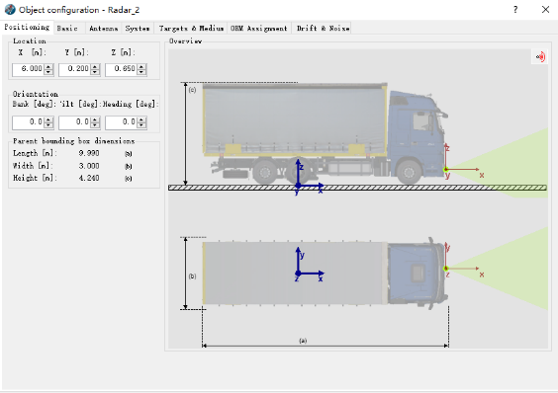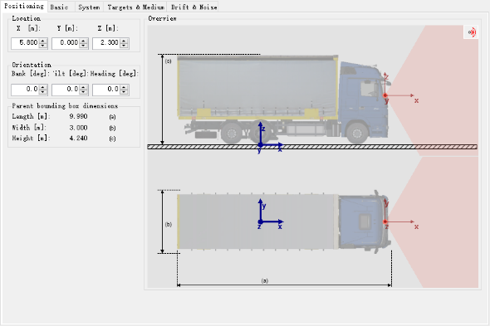

雷达模型安装位置 摄像头模型安装位置

4-8 Carsim仿真图

Radar模型输出目标信息：

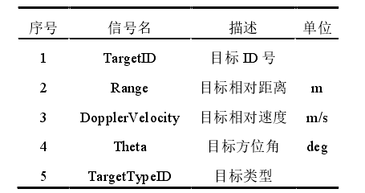

ObjectCamera模型输出目标信息如表：

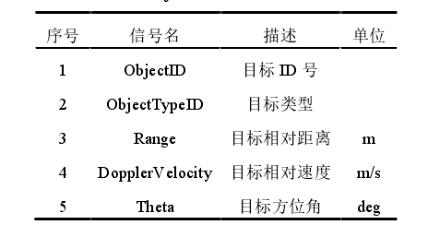

ALMS 传感器并不能如同实际环境安装的天瞳威视摄像头一样可以计算给出车道线曲线方程各项系数，其输出的车道线数据需通过信息转换为如同表 2.4 所列的车道线信息。

### 仿真环境设计

PreScan 中拥有专业的预处理器（GUI），用户可在非常直观的操作界面快速搭建仿真环境，利用其丰富的交通道路、基础设施、交通车辆和行人、天气环境和光源等模型数据库模拟实际道路场景。本文在搭建传感器融合算法仿真环境时，引入交通标志、防护栏、建筑树木等数据库模拟对传感器探测有效目标的干扰，设置雨雪大雾天气和光照条件模拟天气环境对传感器的影响。如图 4.3 为本文搭建的仿真模拟环境。

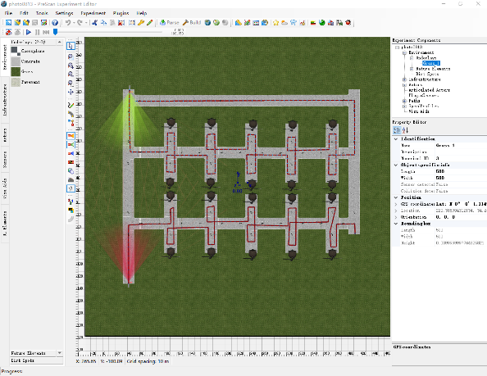 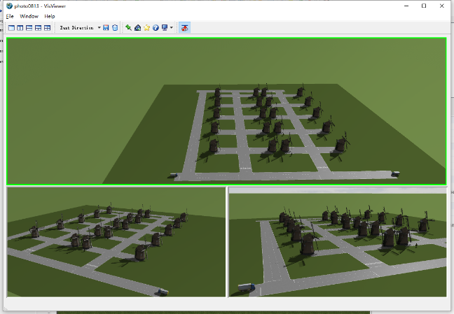

4-9 Prescan虚拟环境分析

4.2.1 节中选用的摄像头传感器模型输出的目标信息均为真值，并不会受天气光照等的影响，而选用的毫米波雷达模型输出的目标信息可受天气影响如图 4.4 所示，并根据表 2.1 对雷达目标信息引入高斯噪声，如图 4.5 所示。

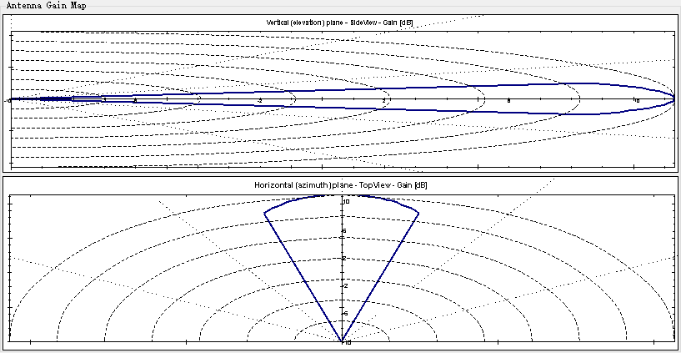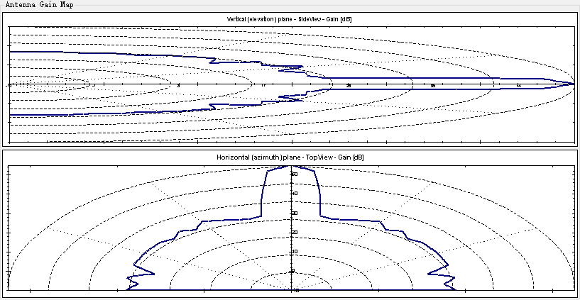

4-10 摄像头和毫米波雷达仿真效果图

### 典型仿真场景设计

在实际多传感器融合开发算法中，经过前期的理论逻辑分析后，需要通过仿真环境的验证，当验证效果达到预期效果时将进行实车的测试。本文根据实际项目情况主要开发研究三种工况下融合系统的仿真效果实验。设计直道和弯道结合的工况主要进行仿真验证开发的融合系统的功能及对虚拟环境下融合目标的稳定跟踪能力。为了仿真验证融合算法对最危险目标筛选的稳定性及可靠性，从而通过参数的调节优化修正最危险目标的误判率，设计虚拟车辆快速切入和切出的工况条件。为了检验设计的融合算法对于单个传感器识别目标的跟踪能力，搭建上下坡的典型工况条件。具体分析如下：

1. 直道和弯道结合的工况

首先根据《道路设计原则》中规定的道路最小转弯半径、车速道路状况等原则，进行道路的构建。

曲线最小转弯半径

|  |  |  |  |  |  |  |  |  |  |
| --- | --- | --- | --- | --- | --- | --- | --- | --- | --- |
| 速度(km/h) | | 5 | 10 | 15 | 20 | 25 | 30 | 35 | 40 |
| 曲线最小半径极值（m） | 极值 | 2.5 | 5 | 8 | 10 | 13 | 18 | 25 | 30 |
| 正常值 | 5 | 8 | 10 | 15 | 30 | 50 | 80 | 100 |

在实际项目试验中，考虑到试验的安全性及稳定性，一般要求车速不超过50km/h，图 4-11为直道弯道工况仿真道路效果图。

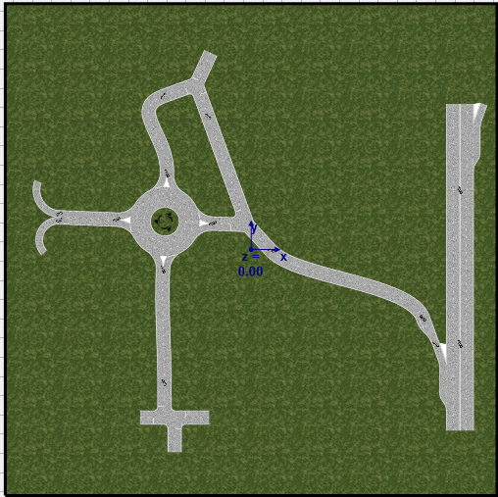

4-11 直道弯道工况仿真道路效果图

在虚拟环境中设置主车与周围环境车辆的运动姿态：

|  |  |  |  |  |
| --- | --- | --- | --- | --- |
| 车辆 | 情形1 | 情形2 | 情形3 | 情形4 |
| 主车 | 匀加速，初速度为0km/h，期望车速40km/h,最大加速度为0.8g | 匀减速,期望车速为15km/h,最大减速度为0.1g | 变加速，期望车速为40km/h,最大变加速度为0.6g | 刹车停车，最大减速度为0.5g. |
| 主车道内前方车辆 | 匀加速，初速度为6km/h，期望车速30km/h,最大加速度为0.4g | 匀速行驶，速度为30km/h | 匀加速，期望车速40km/h,最大加速度为0.2g | 匀减速停车，最大减速度为0.25g |
| 左侧车道内车 | 匀加速，初速度为10km/h，期望车速45km/h,最大加速度为0.35g | 匀减速,期望车速为20km/h,最大减速度为0.25g | 匀加速，期望车速35km/h,最大加速度为0.25g | 减速停车，最大减速度为0.3g |
| 右侧车道内车 | 匀加速，初速度为8km/h，期望车速40km/h,最大加速度为0.3g | 匀速行驶，速度为40km/h | 变加速，期望车速为45km/h,最大变加速度为0.2g | 减速停车，最大减速度为0.15g |

1. 快速切入切出工况

为了在虚拟环境中构建在主车的前方道路上旁边左右车道的车辆突然驶入主车道内的情况，设计前车切入切出的危险情形，考察传感器的识别精确度及稳定性。在prescan软件中，根据前期Radar及摄像头的参数设置，合理调整车辆参数，尽量符合现实中的预期效果；主车与其他车辆运动规律如下：

|  |  |  |  |  |  |
| --- | --- | --- | --- | --- | --- |
| 车辆 | 情形1 | 情形2 | 情形3 | 情形4 | 情形5 |
| 主车 | 匀速行驶，初始车速为20km/h | | | | |
| 主车道内前方车辆 | 匀加速，初速度为20km/h，期望车速35km/h,最大加速度为0.35g | | 匀减速，期望车速18km/h,最大减速度为0.2g | 变加速，期望车速30km/h,最大加速度为0.15g | 变减速，期望车速15km/h,最大减速度为0.1g |
| 左侧车道内车1 | 以15km/h速度匀速行驶100m | 匀加速，期望车速25km/h,最大加速度为0.25g | 以25km/h行驶50m,然后在切入主车车道 | 匀减速，期望车速15km/h,最大减速度为0.2g，然后切入右车道 | 以15km/h行驶60m, |
| 左侧车道内车2 | 以18km/h速度匀速行驶200m | 匀加速，期望车速50km/h,最大加速度为0.25g | | 变减速，期望车速20km/h，最大减速度为0.3g，在合适时间先切入主车道，然后再切到左车道 | |
| 右侧车道内车 | 首先以15km/h速度匀速行驶，80m。然后匀加速，期望车速40km/h,最大加速度为0.3g，在合适段驶入主车道，然后再行驶回右车道 | | | 以40km/h速度匀速行100m | 减速停车，期望车速15km/h，最大减速度为0.15g |

1. 上下坡工况

为了保证仿真虚拟状况更加贴合实际环境，本文参考《道路设计规范》中的坡度规定限定值，设计具有坡度的仿真工况环境。如下图所示：

坡度设置：

|  |  |  |  |  |  |  |  |
| --- | --- | --- | --- | --- | --- | --- | --- |
| 速度 | | 100 | 80 | 60 | 40 | 20 | 10 |
| 最大坡度 | 极限值 | 3 | 4 | 5 | 6 | 7 | 8 |
| 预设值 | 2 | 3 | 4 | 5 | 6 | 7 |

同时设计坡长度的变化如下表所示：

|  |  |  |  |  |  |  |
| --- | --- | --- | --- | --- | --- | --- |
| 速度（km/h） | 100 | 80 | 60 | 40 | 20 | 10 |
| 最大坡度长(m) | 160 | 120 | 100 | 80 | 40 | 25 |

## 联合仿真验证

### 直道弯道工况仿真分析

在直道弯道的工况分析中，主要借助虚拟仿真环境验证雷达有效目标的筛选、滤波去除干扰信号、摄像头识别目标的数据关联、传感器数据融合及主车前方最危险目标的筛选等模块的验证。

下图分别为毫米波雷达传感器识别目标的全过程，图(a)为Radar识别的原始信号，其中包含大量的噪音信号，无法快速识别有效目标的距离信号信息。图（b）为通过生命周期检验、Kalman等操作进行有效目标的初选后得到的曲线图。图（c）为经过滤波信号改善后前后对比图。

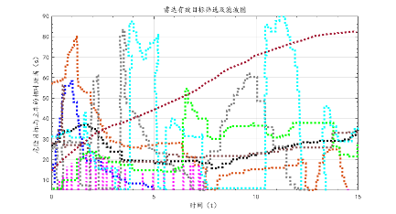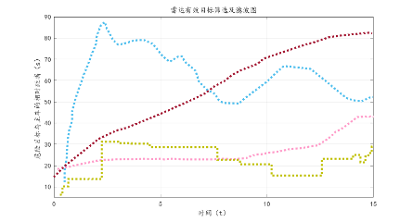 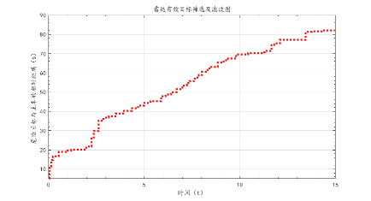

(a)原始距离目标 （b） 有效距离目标 (c)有效目标距离滤波

4-12 雷达有效目标筛选及滤波图

下图为在虚拟仿真环境下摄像头对于仿真环境的分析，图（a）为视觉识别的初选目标的感知结果图，可以看出在没经过预处理的状况下，摄像头探测的目标信息与实际的目标信息探测值不一致，即在合理的探测区间内，无法保证通过摄像头识别的每一个目标信息都与实际目标信息保持一致。因此需要进行目标数据的关联，如图（b）所示为经过目标关联后的摄像头的感知目标信息，通过图（b）可以看出关联后的目标信息可以保证视觉探测目标与实际目标相一致。

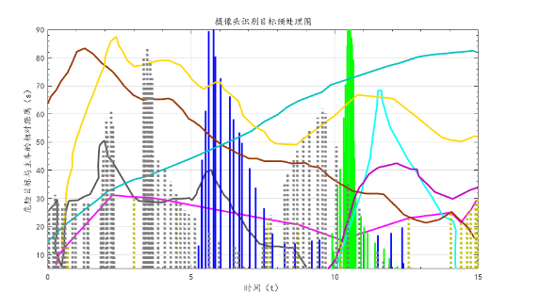 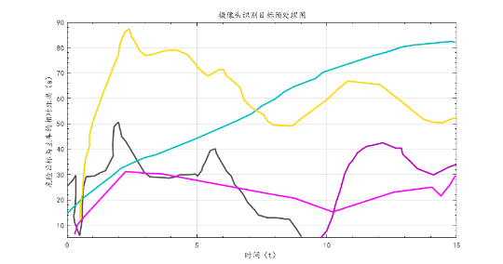

初选目标距离 关联后目标距离

4-13 摄像头目标预处理图

经过预处理后的Radar和摄像头识别的目标信息通过进一步的目标数据的关联、传感器信号的融合可以获得更加精确的融合目标信息。通过传感器融合的目标信息可以获得主车前方最危险的目标信息，并将其作为防碰撞预警、自动紧急刹车的重要检测信息。

 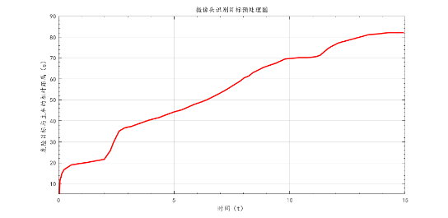

融合目标距离 最危险目标距离

4-14 摄像头目标预处理图

### 切入切出工况仿真分析

在Presacn软件中，设计旁车切入切出状况验证传感器的识别精确度及稳定性时，分别设置不同时间完成换道状况，例如分别在5s、3s、1s内完成车道的变换。从而更好的验证本文设计的融合算法对于前方目标跟踪的准确性即最危险目标判断的额准确性。如下图分别为雷达和摄像头在此虚拟环境下的识别有效目标的相对距离，从图中可以分析得出：当旁车切入主车行驶的车道时，旁车会遮挡离主车前面最近的车辆的目标信息，但是可以通过安装在高处具有更广泛视野的摄像头来进行识别检测前方被遮挡的车辆。在下图中有雷达和摄像头在此时仿真环境下识别目标的有效距离图,其中也包括传感器数据融合后的漏检图及经过周期性检验后的优化图，从中可以分析得出本文提出的融合算法与之前相比，可以有效解决有效目标的丢失或者漏检情况，提高对有效目标的识别精度，是后续控制决策执行的重要基础。

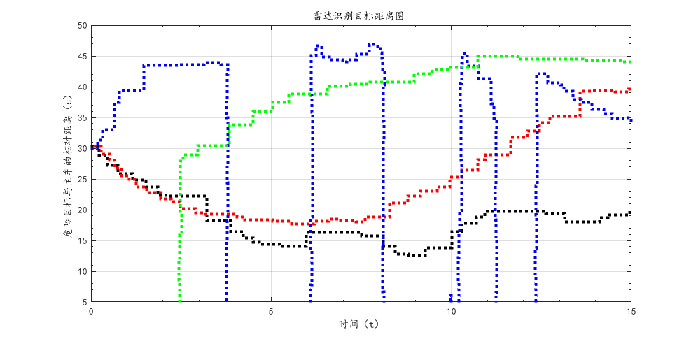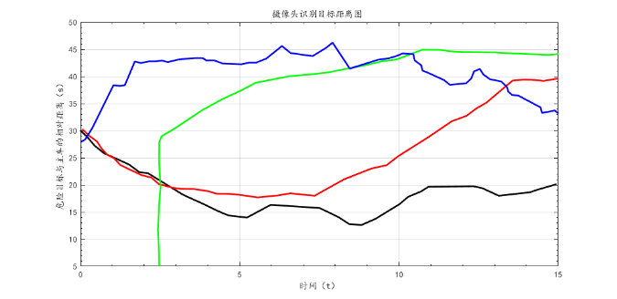

4-15 雷达识别目标距离图 4-16 摄像头识别目标距离图

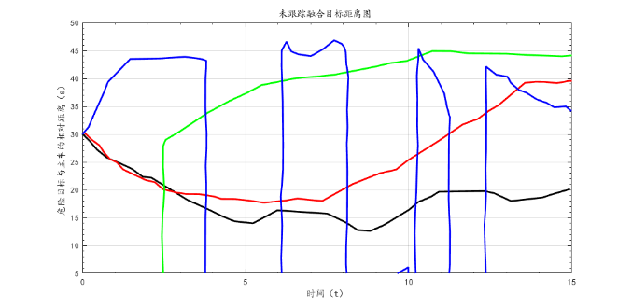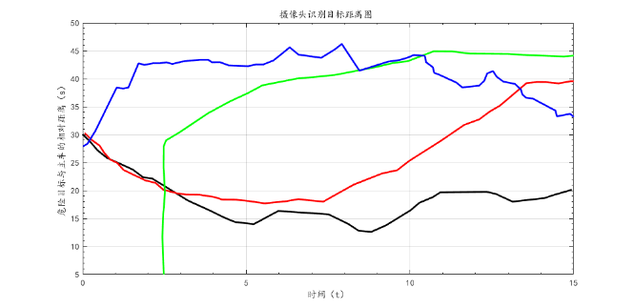

4-17 未跟踪融合目标距离图 4-18 目标跟踪后融合距离图

在仿真环境下，旁车行驶到主车道的过程中，会改变最危险目标的信息。但是在实际环境的测试过程中，只有当旁车完全进入主车道才可以判定为危险目标，在这样的环境条件下可以判断只有摄像头单个传感器也无法实现对前面有效目标的精确识别，因此本文通过对Radar和摄像头多个传感器进行数据融合，通过本文提出的危险目标筛选策略及主车前方危险区域的划分可以实现对于相邻车道突然驶入的车辆进行精确的识别，进一步实现主车的防碰撞功能。

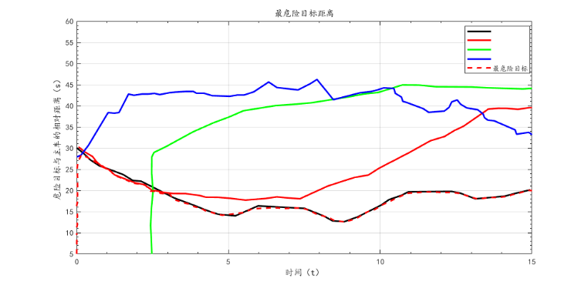

4-19 最危险目标距离图

在下图中为旁车驶入驶入主车车道的仿真状况，分别按照之前的仿真条件在快速、中速、低速驶入和驶出主车车道仿真验证如下图所示

图 4.16 为一般强度切入切出实况图，在仿真时间 4.6s 时右侧车道开始切入如图(a)，在 7.4s 时切入车辆完全进入本车道内如图(c)，在 5.4s 时即可识别该切入车辆为最危险目标如图(b)，超前 2s，在 10.65s 时解除最危险判断如图(d)，可保证合理的安全区域内。

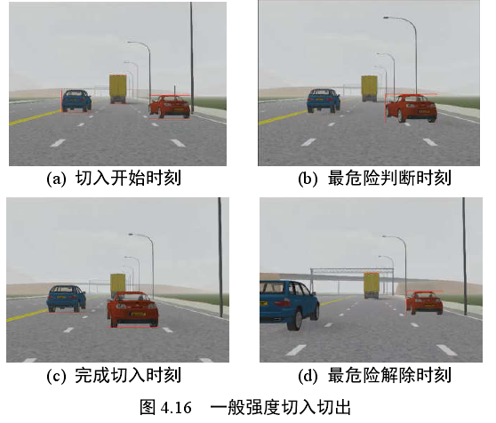

图 4.17 为中等强度切入切出实况图，在仿真时间 12.9s 时右侧车道开始切入如图(a)，在 14.25s 时切入车辆完全进入本车道内如图(c)，在 13.75s 时即可识别该切入车辆为最危险目标如图(b)，超前 0.5s 可做出准确判断，在 16.8s 时解除最危险判断如图(d)，可保证合理的安全区域内。

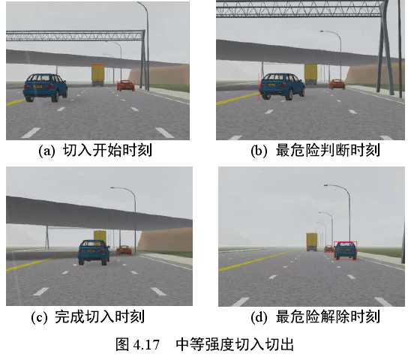

图 4.18 为紧急强度切入切出实况图，在仿真时间 19.3s 时右侧车道开始紧急切入如图(a)，在 20.5s 时切入车辆完全进入本车道内如图(c)，在 19.78s 时即可识别该切入车辆为最危险目标如图(b)，超前 0.72s 可做出准确判断，在 21.7s 时解除最危险判断如图(d)，可保证合理的安全区域内。

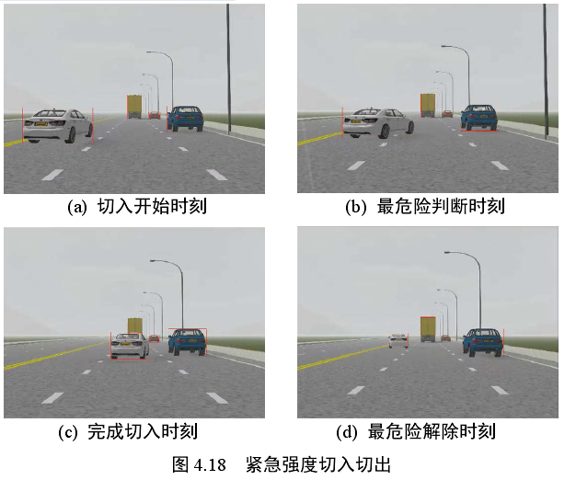

### 上下坡工况仿真分析

为了更好的还原实际状况，同时验证传感器融合的鲁棒性，设计高低不平具有坡度的仿真工况，根据各个传感器识别特性，Radar是以一种平面扫描的方式，基于多普勒效应，通过发出啁啾信号测量物体的距离、速度和方位角等状态，实现无接触测量周围环境信息，由于在具有坡度、高低不平的路面状况下，会存在丢失目标的情况，

而摄像头视场角较广，可有效探测该工况下的前方车辆。

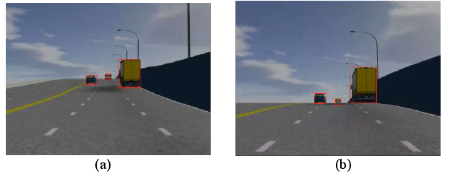

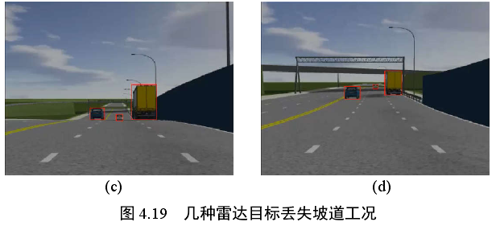

图 4.19 所示为几种雷达目标丢失坡道工况：

图(a)是前方车辆已驶入坡道而主车还在平直道上，前方车辆在雷达扫描平面以上而导致雷达目标丢失；图(b)是前方车辆驶入下坡路面主车还在上坡路面，前方远处车辆在雷达扫描平面以下而导致雷达目标丢失；图(c)是主车在坡顶而前方车辆在下坡路面或平直路面，前方远处车辆在雷达扫描平面以下而导致雷达目标丢失；图(d)是前方车辆在平直道而主车在下坡路面，前方远处车辆在雷达扫描平面以上而导致雷达目标丢失。

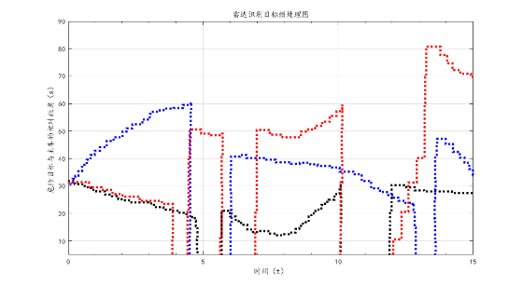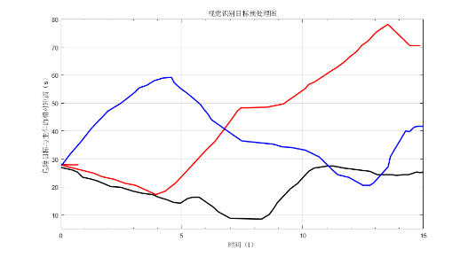

(a)雷达识别目标仿真分析图 (b)摄像头识别目标仿真分析图



(c) 目标跟踪后融合距离图

图 4.20 是坡道工况下的仿真结果：图(a)是雷达有效目标距离信息，可以看出在驶过整个坡道过程中出现四次雷达目标丢失情况，对应图 4.19 中所示的四种工况；而摄像头在其有效探测距离范围内可始终检测到前方车辆信息即图(b)所示；图(c)是每一探测周期内的雷达目标和摄像头目标匹配融合后的融合目标距离信息，可以看出由于雷达目标丢失而导致融合目标中出现同样的丢失现象，无法解决仅单传感器探测目标信息的融合处理问题；若对初步融合目标进行多帧数据跟踪和检验，可实现对历史匹配成功的单传感目标信息的连续跟踪，检验通过的单传感器目标可判断为稳定有效目标，与初步融合目标一并作为融合目标，获得如图(d)所示融合目标信息。以上对坡道工况的分析可以看出本文对融合目标的跟踪检验可减小对前方目标的漏检率，提高融合系统的准确性和可靠性。

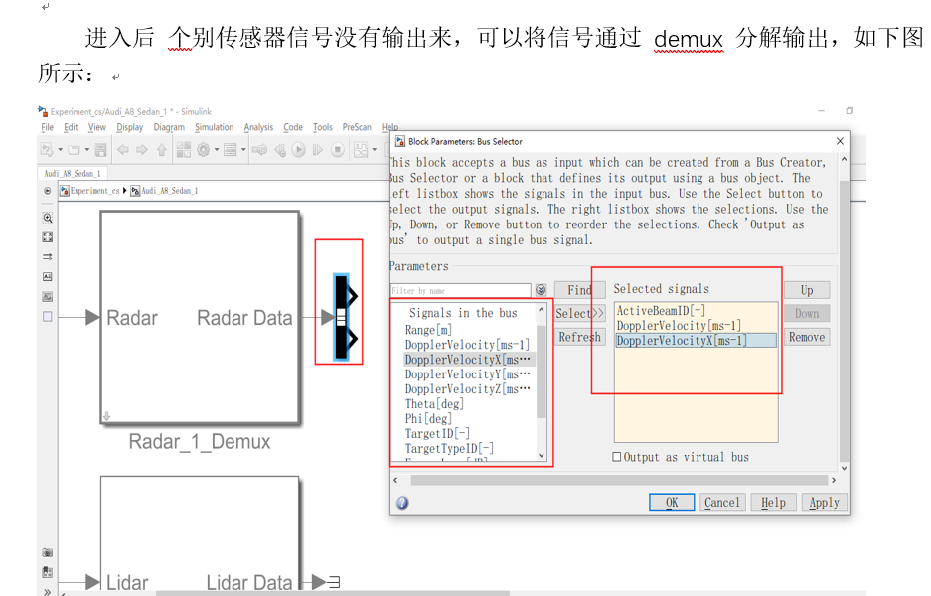

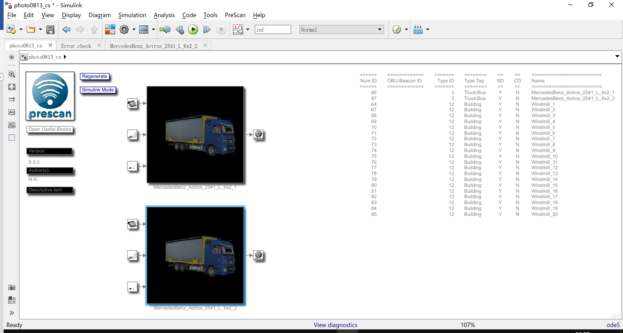

## 本章小结

本章主要通过Prescan与Simulink仿真软件进行多传感器数据融合算法的开发与验证。为了能够使搭建的仿真环境更能符合实际状况，在搭建环境时也考虑分析摄像头与雷达两传感器在天气晴朗、阴雨、暴雪等不同的天气状况下的融合效果。同时考虑到Radar在实际应用中会有噪声，因此，在虚拟仿真环境下在原始数据中也加入了高斯噪声检验Radar对于噪声的预处理效果。由于在Prescan中摄像头的属性与实际项目采用的Calcam输出信号特性近似，因此没有进行相应的大的改动，通过分析摄像头识别的目标数据与实际探测目标是否一致验证本文采用的目标数据关联算法。通过建立旁车驶入和驶出主车车道的不同条件，分析验证传感器数据融合后对于最危险目标筛选的精确性。通过建立高低不平、具有坡度的道路条件验证本文融合算法的对融合有效目标的跟踪能力及鲁棒性。通过最终的分析结果可以得出：本文设计采用的融合算法有效解决了单传感器识别目标不精确、漏检等问题，提高了有效目标的的精确度，可以在主车前方设置的可行驶区域内对最危险目标做出较精确的识别与判断，鲁棒性较好。

# 实车验证

在上述虚拟仿真环境下选用的摄像头及Radar模型输出的目标参数信息为理想值，和实际工况中会有所差距，在经过理论分析研究及虚拟仿真环境验证后，优化模型，最终进行实车的验证。本文主要在原重型消防车的基础上添加天瞳威视摄像头和大陆ARS408的毫米波雷达，通过定义整车网络通讯协议，开发实现多传感器信息的融合、ADAS控制策略最终实现非道路化条件下的碰撞预警、自动紧急刹车和定点形式等功能。在实现自动驾驶L2级别的基础上验证本文提出的融合算法。

## 试验准备

### 试验车的改装

本文采用重型消防车为试验车辆，车辆参数如下：

|  |  |  |  |
| --- | --- | --- | --- |
| 型号 | ZZ5357TXFV464ME1 | 驱动形式 | 6×4 |
| 轴距（mm） | 4600+1400 | 发动机 | MC11.44-50 |
| 变速箱 | HW23710（12档） | 整车长度（mm） | 10550 |
| 轮距（mm） | 前轮：2022 后轮：1030 | 车身高度（mm） | 3890 |
| 总质量（kg） | 35000 | 整车重量（kg） | 28000 |
| 最高车速（km/h） | 101 | 细分市场 | 消防 |
| 产地 | 山东济南 | 吨位级别 | 重卡 |
| 距离后轴中心（mm）5300 | |  |  |

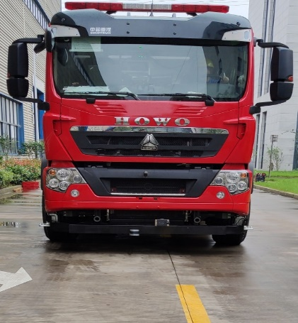

5-1 试验车实车图

1. 各传感器的安装及标定

本次试验中，重型车辆安装的传感器有天瞳威视的摄像头和大陆的ARS408 毫米波雷达和 天瞳威视的摄像头。前视安装在前挡风玻璃下边缘，相机水平向前看不被雨刮等物品遮挡的位置处。试验上也安装了激光雷达，具体安装位置激光雷达在车头前保处，激光雷达露出一半（180°）即可，可以做一个托盘支架直接焊接在车辆上，保证支架不会因颠簸而晃动，且最终激光雷达的俯仰角、翻滚角、偏航角皆小于1°；毫米波雷达安装在车头激光雷达上部，支撑支架设计为俯仰、偏航、翻滚三向可调节支架，且最终的毫米波雷达外表面能与激光雷达外延平齐；组合惯导需刚性连接在后轴中心处，若不能的话可水平后移，天线安装在车顶。

具体安装位置如下图所示：

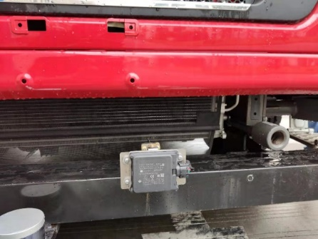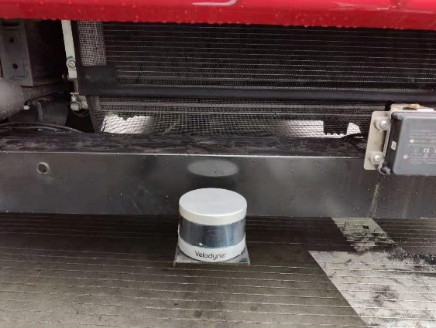

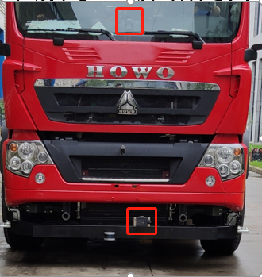

5-2 试验车安装传感器示意图

传感器根据自身的参数特性及车辆参数选择合适的位置进行安装，保证雷达采集数据的测量平面与整车纵向平面平行，毫米波雷达俯仰角/航向角/旋转角皆小于1度，前视安装在前挡风玻璃下边缘，相机水平向前看不被雨刮等物品遮挡的位置处。为了保证采集数据与整车行驶过程最为贴近，摄像头的安装位置中心距离整车纵向平面距离不超过10cm，摄像头安装侧倾角和横摆角为0°。Radar和视觉安装位置参数校准后，将定位参数写入视觉标定程序中内进行标定，然后在标定的约束条件下进行雷达和摄像头的联合标定。实现雷达量测信息与摄像头量测信息坐标统一，完成目标信息的空间匹配。

传感器定位参数

|  |  |  |  |
| --- | --- | --- | --- |
| **序号** | **定位参数** | **数值** | **单位** |
| 1 | 毫米波雷达距离地面的高度 | 51 | cm |
| 2 | 激光雷达距离地面的高度 | 45 | cm |
| 3 | 毫米波距车中心线的水平距离 | 20 | cm |
| 4 | 前视距车前保险杠距离 | 13.6 | cm |
| 5 | 激光雷达距车轴线的水平距离 | 0 | cm |
| 6 | 前视距地面高度 | 286 | cm |
| 7 | 前视距车中心线的水平距离 | 0 | cm |
| 8 | 前视距离左右前轮的距离 | 151 | cm |

### 数据采集系统研发

ARS408毫米波雷达与Calmcar摄像头目标信息最终均通过CAN通讯传输，在实际项目中使用工控机，工控机搭载Ubuntu的系统版本为Ubuntu 16.04-x86_x64，同时创建Database Can数据库文件。为了实现整车协议和ADAS协议通讯，制作前视和Radar的dbc文件。将实时采集的数据信息生成全局变量，在Linux开发环境下实现多传感器数据的融合，同时可以将采集的传感器信号接入matlab模型中，通过simulink搭建模型算法，仿真验证后将生成的代码导入工控机实现对整车的控制，达到实车验证的效果。其中dbc文件描述了在CAN网络上的各类报文信息，是通讯的核心文件。通过创建dbc文件可以实现整个CAN网路的节点无差错的协同同步开发，使输入信号的收发及测试简单化。整车的动力信息从CAN中获取。



5-4 试验车实车图

### 硬件开发环境的搭建

将4通道Kvaser连接工控机，并且将4个 通道依次连接到毫米波、超声波、惯性导航、整车控制器，然后用VN1630A监控以上四个通道；连接前视、后视、环视、周视传感器；打开整车电池供电、上装供电保证以上传感器能够正常工作；连接好硬件设备后，运行工控机ADAS程序进行通讯测试。

毫米波雷达传感器及整车CAN信号通过Kvaser USB 转CAN工具连接到工控机中，Calmcar摄像头通过网口连接到工控机中，与此同时IMU惯导通过RS232连接到工控机中；其中Kvaser USB 转CAN工具 转出4路CAN 有毫米波雷达私有 CAN、整车动力 CAN、摄像头私有CAN等，同时使用CANalyzer和VN1630A实时监控分析整车can信息及传感器采集信号，便于试验算法的优化及分析。

如下图所示：



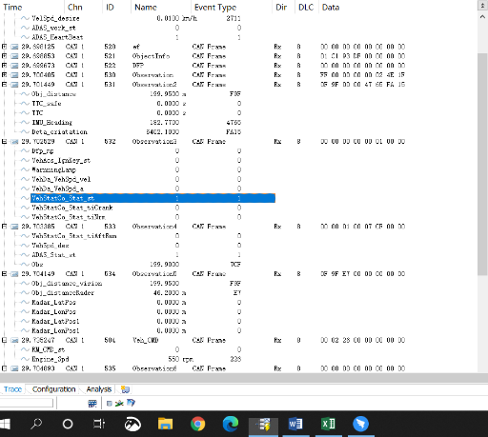 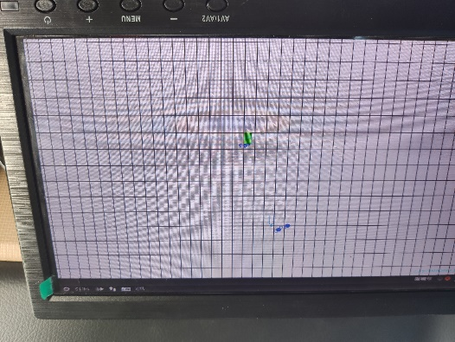

5-5 实车数据分析图

如上图所示，通过鸟瞰图可以看到前视和毫米波传感器信号，蓝色圆点为毫米波信号，小点为视觉信号。通过同时使用CANalyzer和VN1630A实时监控分析四路CAN信号及Calmcar采集真值，在CANalyzer中可以实时监控整车及传感器的CAN信息，从而判断融合及控制算法是否正确，通过结果分析进行算法的优化与改进。同时可以通过接入的界面进行传感器可视化展示。从可视化界面中可以看到实时处理的环境信息。

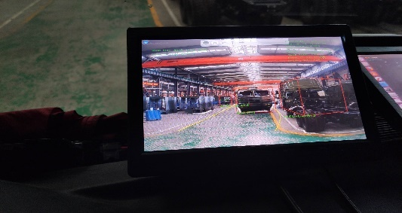 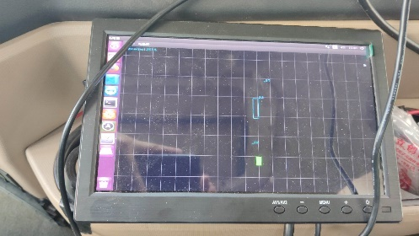

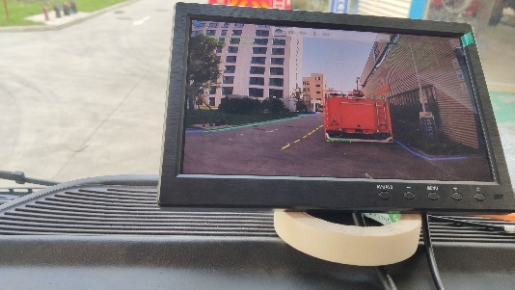 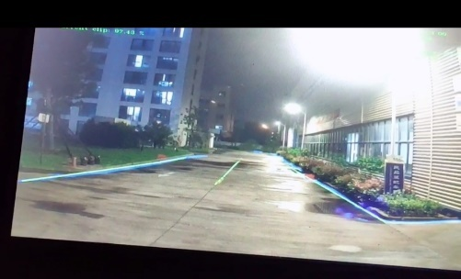

5-6实车数据分析图

### 传感器真值的检验

一般情况下，根据各类传感器各自优势，Radar在探测周围目标的距离及速度信号比视觉更加精确，视觉在探测目标的方位角由于Radar的探测精度。通过本文的融合算法识别的融合目标信息相比于单个传感器更加具有优势。传感器信号测试如下图所示：

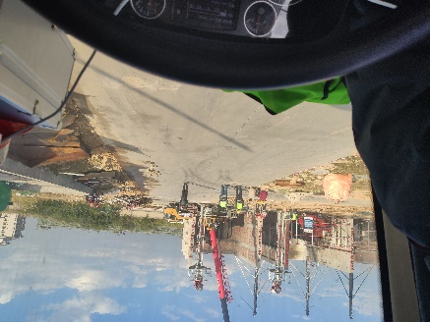 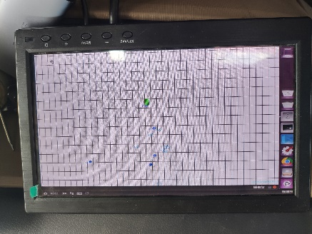

5-7 传感器信号测试图

### 线控系统的检验

视觉及毫米波雷达的融合算法在Prescan及Simulink的联合仿真环境下验证优化后，将所有的代码导入主车搭载的工控机中，以实现在实际环境下的实时运行。为提高试验效率，将传感器实时采集的数据接入工控机的同时，借用Canalyzer和VN1630A工具可以将实时采集的CAN信号进行回放加以分析，从而进行算法的调试优化。



5-8 控制器实现流程图

融合算法的试验检验方法



5-9 数据采集流程图

实际验证线控系统测试效果图如下：可以实现主车执行器对于ADAS指令的跟随。

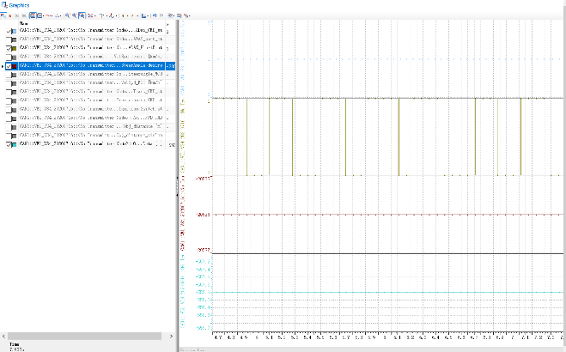

5-10线控系统测试图

## 危险目标筛选试验

在本章中基于视觉和雷达融合识别的障碍物信息，建立预警激活区域，搭建合适的安全车距模型；通过判断目标物进入碰撞预警激活区域的条件，建立碰撞预警模型，从而有效地提醒驾驶员保持警惕，辅助行车安全**。**

前方碰撞预警激活区域的建立：并非所有的目标物都是有效目标，只有在建立的前方预警激活区域内，将处于预警区域内的识别目标确定为有效目标。在本试验场景中，预警激活区域的横向边界条件为距离主车质心绝对值为6米。即 。



通过判断目标物进入碰撞预警激活区域的条件，建立碰撞预警模型，从而有效地提醒驾驶员保持警惕，辅助行车安全。



实车验证分析图：

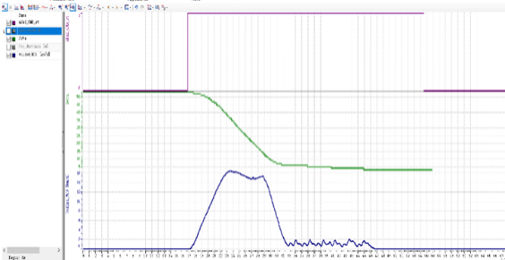

图9 实验数据分析1

Fig.9 The experimental data analysis

如上图所示，为实车验证定点行驶功能时的实际运行曲线，当实车执行自动驾驶功能时，ADAS_CMD_st的状态为1，此时如上图蓝色曲线表示实车的实际车速。绿色曲线表示实车与目标定位点的距离，紫色曲线为自动驾驶与非自动驾驶的状态门槛值。从实际曲线可以得出实车的实际车速先加速再减速最终控制车辆姿态停靠到目标点。根据多次测试，实车可以实现较准确的目标位置停靠，达到设计验证要求。

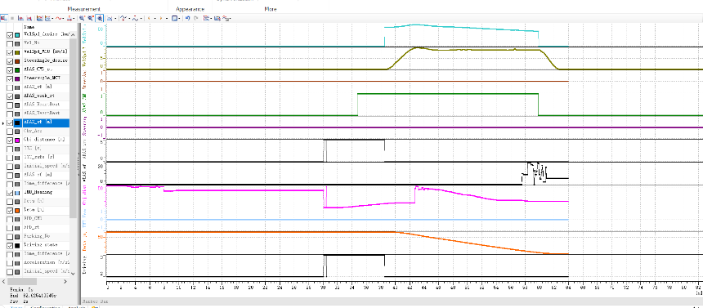

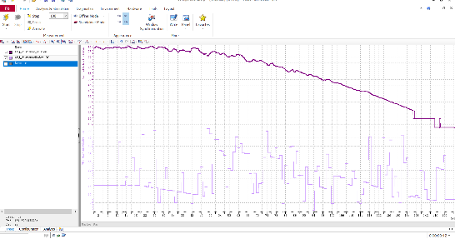

图9 实验数据分析2

Fig.9 The experimental data analysis

在进行实车验证过程中，首先检验重型车辆装载的传感设备及整车开关等，设备连接成功后，将开关设置为自动导航状态，运行程序实车测试结果如上图所示，从图中可以得到初始时刻整车距离障碍物的距离为50.4米，整车执行正常行驶状态，输出的工作模式观测量为0，当距离障碍物小于20米时，整车执行减速模式，同时触发预警信号，最终可以实现在距离障碍物5米时最终停车。

为了更好的验证融合算法的适用性，通过更为复杂的转弯定点行驶功能验证摄像头和Radar信息融合后输出最危险障碍物信息，根据传感器的障碍物信息，通过控制策略实现主车的定点行驶功能。试验结果如下图所示：

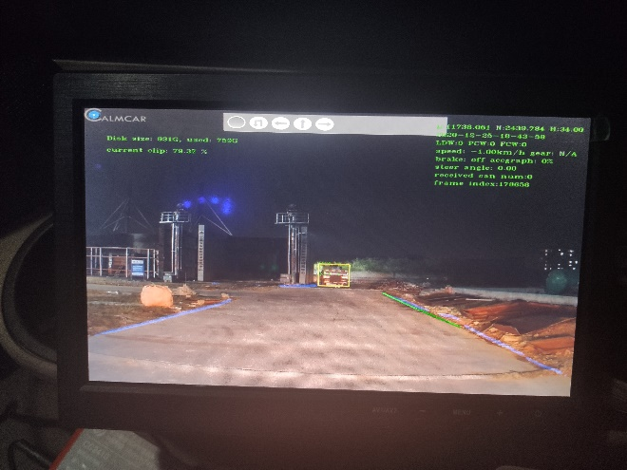 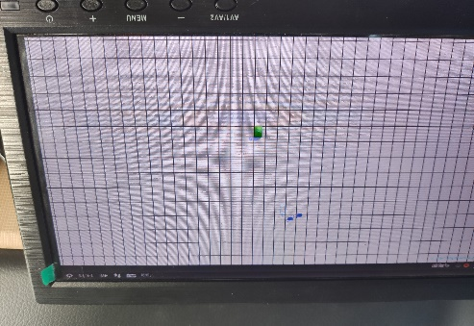

5-11定点行驶功能验证图

从上图中可以看出，通过本文采用的算法可以去除本文设定可行驶区域外的目标信息，仅输出前方可行驶区域内的最危险目标的融合信息，验证了本文融合算法的有效性和适用性。通过借用Canalyzer和VN1630A工具可以将实时采集的CAN信号进行回放加以分析，如下图所示：

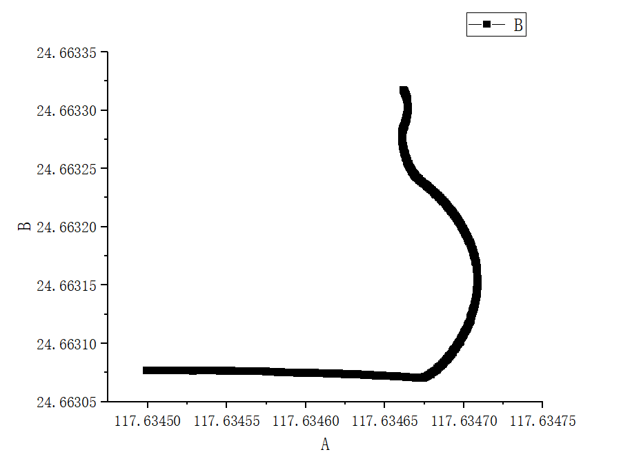 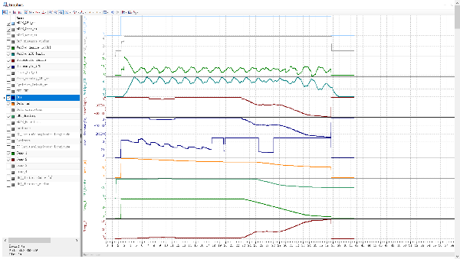

5-11定点行驶监控数据分析图

由监控数据分析，在主车启动自动行驶功能时，自动行驶系统根据记忆路径轨迹行驶，车辆到达轨迹转角处给出期望转角，车辆方向盘转动使车辆进行转向,车辆到达轨迹终点处停止。

本文研究的融合算法可以获得多种类型的环境感知数据，由于这些环境感知数据均是通过融合了毫米波雷达和摄像头数据而得，综合两传感器优势，在提高信号质量和系统可靠性的同时又增强了 ADAS系统的环境适应性。本文研究的数据融合是基于毫米波雷达和摄像头目标数据而开展的，两传感器各自独立，决策级融合算法可适配各厂家的毫米波雷达和摄像头，应用场景较广，具有一定的现实应用价值。

## 5.5本章小节

本章主要实现了Radar和摄像头多个传感器在实车的功能验证和结果分析。为验证本文的多传感器融合算法相比于单个传感器感知识别的优势，针对目标融合算法在某一类型传感器无法正常工作的条件下进行融合目标的跟踪分析，通过试验表明，本文提出的多传感器融合算法可以综合毫米波雷达和摄像头各自探测的有效的重要目标信息，从而降低了融合系统对前方危险目标的漏检率。与此同时，本文通过创建两个典型的快速切入切出工况验证最危险目标筛选的准确性。基于视觉和雷达融合识别的障碍物信息，建立预警激活区域，搭建合适的安全车距模型；通过判断目标物进入碰撞预警激活区域的条件，建立碰撞预警模型，从而有效地提醒驾驶员保持警惕，辅助行车安全**。**本章分析了数据融合在智能辅助驾驶中的现实应用价值，通过传感器数据冗余和优势互补可解决单传感器存在的问题，提高了环境感知系统的可靠性和稳定性。

# 总结与展望

（最后一章为“总结与展望”。包括对整个论文主要成果的总结，本研究的创造性成果或创新点理论，对应用前景和社会、经济价值等的预测和评价，并指出今后进行进一步研究工作的展望与设想。写作时删除此段说明。）

## 全文总结

随着技术的不断发展，近年来智能驾驶辅助系统（ADAS）成为汽车行业当下研究的热门领域。由于单个传感器系统在一些特定的环境状况下无法实时的为智能驾驶辅助系统提供精确稳定的有效目标信息，因此通过搭载各类传感器的智能车对周围环境的感知是智能驾驶重要组成成分，对于提高主车的主动安全性有着十分重要的作用。本文以上海格拉曼消防车作为实际试验平台，通过在主车安装Calmcar视觉摄像头、大陆公司的ARS-408的Radar、多个超声波雷达和IMU惯性定位导航等传感器，进行多传感器数据融合算法的开发与验证，实现了对环境目标的精确识别，解决单传感器识别目标丢失、漏检等问题，从而提高了智能感知系统的鲁棒性、适应性和稳定性。本文主要的研究工作主要包含以下几个方面：

（1）通过大量阅读关于智能驾驶多传感器数据融合的国内外文献，研究最新课题方向动态，进而介绍研究课题的背景及意义，简要阐述多传感器融合的技术现状，基于前人的基础之上提出本文的总体研究策略。

（2）简要介绍本文使用的大陆ARS408-21的参数特性及工作原理；天瞳威视摄像头的参数和工作原理。分别详细介绍毫米波雷达实时获取有效目标的方法，主要包括提出基于实时信息改变的野值检测方法及有效目标筛选算法和有效生命周期检验方法剔除雷达原始数据中存在的大量噪声和干扰信号；对于摄像头数据的处理，提出相应的数据关联的方法。使用同车道最近目标的准则进行目标初选，使用Kalman 滤波方法进行目标的有效性检验，并使用有效目标生命周期来进行目标决策。试验证明：该方法能够满足行车环境的要求，有效排除虚假目标、干扰目标及车辆颠簸和摆动的影响，能正确地挑选出有效目标，具有一定鲁棒性。

（3）重点介绍了多传感器数据融合算法的介绍。详细介绍Radar与Vision目标数据的的时空同步、传感器采集目标数据的匹配、融合目标数据的预处理、融合目标的跟踪及最危险目标筛选策略，各传感数据时间同步是所有算法实现的前提。目标物数据融合先后对雷达和摄像头目标数据完成目标信息的匹配、融合数据的处理及融合目标多帧数据的跟踪，最终可获得稳定可靠的融合目标信息；在获取各融合目标的横向距离 DTC 和估计横向车速两个关键参数的前提下，在主车前方划分危险目标识别区域，对该危险区域内的所有危险目标中进行危险性判断，筛选出最危险目标并可将该目标运行信息输入给车辆控制算法实现整车纵向的闭环控制，是进一步实现防碰撞预警、自动紧急刹车、自适应巡航等功能的重要前提。最终试验结果分析：通过实车数据检验对比，该融合数据处理算法在测距精度上可提高 50.51%，在方位角检测精度上可提高35%。在某些工况或天气环境的影响，单雷达或单摄像头易出现前方目标的漏检问题，本文通过对初步融合目标的跟踪检验及传感器数据冗余可解决单传感器目标漏检问题，实现对主车前方重要目标的持续跟踪。

（4）为了能够使自动驾驶系统的开发更加快捷、简单、廉价。借助Prescan仿真平台，与Simulink进行联合仿真，分析摄像头与雷达两传感器在天气晴朗、阴雨、暴雪等不同的天气状况下的融合效果。通过建立旁车驶入和驶出主车车道的不同条件，分析验证传感器数据融合后对于最危险目标筛选的精确性。通过建立高低不平、具有坡度的道路条件验证本文融合算法的对融合有效目标的跟踪能力及鲁棒性。通过最终的分析结果可以得出：本文设计采用的融合算法有效解决了单传感器识别目标不精确、漏检等问题，提高了有效目标的的精确度，可以在主车前方设置的可行驶区域内对最危险目标做出较精确的识别与判断，鲁棒性较好。仿真验证结果表明：本文提出的融合算法可有效解决单传感器目标漏检问题，最危险目标筛选算法可在大部分常规工况下对前方多目标车辆进行有效的危险等级评估，并对最危险目标做出准确的判断。

（5）经过前面几章的理论分析和仿真验证，最终要进行实车的验证，分析本文研究算法的实用性及现实意义。本文主要在原重型消防车的基础上添加天瞳威视摄像头和大陆ARS408的毫米波雷达，通过定义整车网络通讯协议，并基于视觉和雷达融合识别的障碍物信息，建立预警激活区域，搭建合适的安全车距模型；通过判断目标物进入碰撞预警激活区域的条件，建立碰撞预警模型，从而有效地提醒驾驶员保持警惕，辅助行车安全。最终实现非道路化条件下的碰撞预警、自动紧急刹车和定点形式等功能。在实现自动驾驶L2级别的基础上验证本文提出的融合算法。

**本文的创新点有**：

（1）提出基于实时信息改变的野值检测方法，相比于传统的野值检测方法**，**通过仿真验证可以得出：本文提出的利用新息的变化强弱作为依据来对传感器采集的测量数据是否为野值进行判断的方法可以更好的剔除干扰信号，防止噪声等干扰信息对实际采集数据的影响。与此同时，本文提出的Kalman 加权融合算法可以提高单传感器对目标检测的精度；同时对于此时刻与上一时刻为同一融合目标进行目标跟踪，有效解决单传感器识别目标丢失问题。

（2）本文提出的**基于证据理论的改进的联合概率数据关联算法**充分利用传感器的测量数据及通过概率关联算法求得的状态估计值，通过改进的D-S证据理论算法采集的数据进行数据融合，提高识别目标的跟踪精度，解决在多目标的情况下的数据关联问题。通过对摄像头原始目标的连续跟踪和目标数据关联，可解决摄像头观测数据与实际被探测目标不一致性问题；通过 Kalman 滤波可明显改善原始目标信号质量。

（3）本文提出基于**D-S证据理论数据融合模型**；与此同时卡尔曼加权融合算法可综合雷达目标和摄像头目标的观测数据优势；对融合目标进行连续多帧数据的跟踪可有效解决单一传感器目标丢失问题，降低环境感知系统对前方目标的漏检率。

（4）通过划分合理的危险识别区域及考虑横向车速的横向距离阈值判断，可在大部分实车工况下获得准确的最危险目标信息，这将解决单摄像头危险目标判断的时间滞后问题，以提高智能辅助驾驶系统的安全性。

## 不足与展望

智能驾驶主要分为感知，决策，控制三部分。感知部分主要通过车辆搭载的视觉，雷达等多传感器的融合实现对周围环境物体的精确识别，然后将处理的信号传输给ADAS控制器。在控制器中根据设计的控制算法进行全局及局部的路径规划，给出最优决策，最终通过设计的控制算法实现无人驾驶功能。本文设计的算法在一定工况条件下满足了实际项目需求。但是受限于实验条件及自身研究水平的限制，在后续的研究工作中还需要进行以下几个方面的钻研：

（1）本文对毫米波雷达与摄像头的数据融合，实现了对于前方有效目标信息较为精确的识别，但没有实现对主车前方各个有效目标的持续追踪，在后续的研究过程中需要进行实现对有效目标持续跟踪的研究。

（2）在实际试验验证时，受场地环境的影响，在非道路化的条件下试验验证较多，周围障碍物较少，后续试验中实现在道路化的条件下，增加车辆、行人、摩托车等种类更多的目标，同时加大环境的复杂度，包括添加红绿灯、指示牌等信息，使研究的算法更加具有广泛的应用性。

（3）本文选用的大陆公司的ARS408-21毫米波雷达和天瞳威视的Calmcar摄像头均是各自行业零部件佼佼者，没有选用其他公司传感器验证本文的传感器融合算法，因此后续需要继续选用其他公司的传感器优化传感器融合算法，提高数据融合算法的适应性和通用性。

**参考文献**

参考文献格式：

1．按照在论文中引用的先后顺序用阿拉伯数字连续编号，将序号置于方括号内，并视具体情况将序号作为上角标，或作为论文的组成部分。如：“……李××［１］对此作了研究，数学模型见文献［2］。”

中文为宋体，非中文为Times New Roman字体，五号，1.5倍行间距，首行缩进2字符。

2．参考文献中每条项目应齐全。文献中的作者不超过三位时全部列出；超过三位时一般只列前三位，后面加“等”字或“et al”；作者姓名之间用逗号分开；中外人名一律采用姓在前，名在后的著录法。

参考文献著录格式遵照国家标准GB/T7714-2015《信息与文献+参考文献著录规则》。示例：

（1）期刊

[序号] 作者.题名[J].刊名,出版年份，卷号(期号):起止页码.

（2）专著

[序号] 作者.书名:版本(第１版不标注) [M] .出版地:出版者，出版年:起止页码.

（3）论文集

[序号] 主编.论文集名[C].出版地:出版年，出版年:起止页码.

（4）学位论文

[序号] 作者.题名[D].出版地:出版者，出版年:起止页码.

（5）研究报告

[序号] 作者.篇名[R].出版地：出版者，出版年份:起止页码.

（6）专利

[序号] 专利申请者.题名:专利号[P].公告日期.

（7）技术标准

[序号] 起草责任者. 标准名称:标准代号 标准顺序号－发布年[S].出版地:出版者，出版年度: 起止页码.

（8）报纸

[序号] 作者.篇名[N].报纸名，出版日期(版次).

[1]Ziguo Z,Stanley L,Manu M,etal.Camera Radar Fusion for Increased Reliability in ADAS Applications[J].Electronic Imaging.2018, 2018(17):1-4.

[2]Juraj Peršić, Ivan Marković, Ivan Petrović. Extrinsic 6DoF calibration of a radar–LiDAR–camera system enhanced by radar cross section estimates evaluation[J]. Robotics and Autonomous Systems.2018:217-230.

[3]Mirko Mahlischl,Roland Schweiger,Werner Ritter,Klaus Dietmayerl.Sensorfusion Using Spatio-Temporal Aligned Video and Lidar for Improved Vehicle Detection[J]. Intelligent Vehicles Symposium 2006,June 13-15.

[4]H. Laghmaraa, T. Lauraina, C. Cudela, J. P. Lauffenburgera.Heterogeneous Sensor Data Fusion for Multiple Object Association using Belief Functions[J]. Information Fusion.2019.11.

[5]Hyunggi Cho, Y oung-Woo Seo, B.V .K. Vijaya Kumar, and Ragunathan (Raj) Rajkuma. A Multi-Sensor Fusion System for Moving Object Detection and Tracking in Urban Driving Environments[J]. IEEE International Conference on Robotics & Automation (ICRA),2014,6.

[6]Steux B, Laurgeau C, Salesse L,et al.Fade: A vehicle detection and tracking system featuring monocular color vision and radar data fusion[C]//IEEE Intelligent Vehicle Symposium. IEEE, 2002:632-639.

[7]Mobus R, Kolbe U. Multi-target multi-object tracking, sensor fusion of radar and infrared[C]// IEEE Intelligent Vehicles Symposium. IEEE, 2004:732-737.

[8] Bober S, Grzeda W. A joint integrated probabilistic data association filter for pedestrian tracking across blind regions using monocular camera and radar[C]//IEEE Intelligent Vehicles Symposium. IEEE, 2012:636-641.

[9] Berk M, Kroll H, Schubert O, Buschardt B.etal. "Bayesian Test Design for Reliability Assessments of Safety-Relevant Environment Sensors Considering Dependent Failures, SAE Technical Paper 2017-01-0050,2017.

[10] Chen X, Ma H, Wan J, et al. Multi-view 3D Object Detection Network for Autonomous Driving[J]. IEEE Conference on Computer Vision & Pattern Recognition. 2017.

[11] Guowei Wan, Xiaolong Yang, Renlan Cai, Hao Li, Yao Zhou, Hao Wang, Shiyu Son.Robust and Precise Vehicle Localization based on Multi-sensor Fusion in Diverse City Scenes[J]. 2018 IEEE International Conference on Robotics and Automation (ICRA)May 21-25, 2018, Brisbane, Australia.

[12] 孙青.基于视觉与雷达信息融合的障碍物检测识别方法研究[D].南京：南京理工大学，2019.

[13]刘俊生.基于激光点云与图像融合的车辆检测方法研究[D].重庆：重庆理工大学,2019.

[14] 王贺.雷达摄像头数据融合在智能辅助驾驶的应用[D].长春：吉林大学，2019.

[15] 张中钧.基于雷达与视觉传感器信息融合的车辆检测方法研究[D].镇江：江苏大学，2018.

[16] 程冠旻.基于视觉与雷达的智能汽车横向避障策略研究[D].湖南大学，2018.

[17] 洪峰.智能汽车交通车辆的综合认知及其虚拟测试方法研究[D].长春：吉林大学，2018.

[18] 黄伟.基于雷达和机器视觉的车辆前方障碍物检测系统设计与实现[D].武汉：武汉理工大学，2018.

[19]王亚丽.基于毫米波雷达与机器视觉融合的前方车辆检测研究[D].长春：吉林大学，2013.

[20] 赵逸群.雷达和摄像头的前方车辆识别方法研究[D]. 长春：吉林大学，2019.

**附 录**

1.

2.

附录依次为附录1、附录2等。中文采用宋体，英文及数字采用Times New Roman字体，小四号，1.5倍行间距，首行缩进2字符。若无附录，则删除此页，并将目录中相应标题删除。

**攻读硕士学位期间发表的学术论文  
及取得的相关科研成果**

**1. 发表的学术论文**

[1] 江奎,李炎亮,杨国平,刘景锋.重型车辆路径跟踪控制策略实现[J].计算机与数字工程，2020.08（已录用）.

[2] 江奎,李炎亮,杨国平,刘景锋.重型车辆的定点行驶控制策略研究[J].农业装备与车辆工程，2020.08（已录用）.

**2. 取得的相关科研成果**

[1]成果类别、名称及相关信息，本人贡献或排名，取得时间。

宋体，小四，1.5倍行间距，顶格排

**致 谢**

转眼间已面临毕业，即将踏入新的征程。回想起整个硕士研究生学习和生活，有付出、有回报、有困惑，也有执着，让我感触最深的还是这三年攻读硕士时带给我的成长，在成长的过程中，离不开老师的教导和照顾、同学和朋友的帮助和支持，在此对他们送上最真挚的感谢。

首先，感谢我的导师杨国平教授，杨老师平易近人，求真务实，指导我们认真负责，在我们科研的过程中，时刻关注我们的进展，在掌握我们大的研究方向的同时，会给我们提供足够的学习和实践机会。研一刚进入课题组时，杨老师也详细介绍了课题组的研究方向，与此同时，杨老师也会根据我们的兴趣，让我们研究自己感兴趣的课题，兴趣是学生做科研的动力，杨老师为我们它提供了广阔的发展平台，同时在生活中也给了我们很多的关心和照顾，在杨老师身上，体现出了作为老师高尚的品德及严谨的求学作风。

其次，感谢我的指导老师李炎亮老师，李老师具有很强的专业理论知识和非常雄厚的项目经验，在我研究课题方向中，李老师给了我很大的专业指导和充足的平台，时常会为了一个研究课题的难题陪我加班到很晚，直到帮我解决问题。在研究生期间，李老师指导我完成了很多与我课题研究相关的项目，不但提高了我的专业理论素养，而且增强了我的实践能力，充分实现了理论和实践相结合的目的。使我在研究课题的道路上，不再枯燥乏味。为我以后的就业打下了坚实的基础。非常感谢李老师及黄双老师对我的研究课题、实验测试及日常生活上的帮助和支持。

另外，感谢我们课题组同窗师兄李蔚冉师兄、侯笑凡师兄、黄艳平师兄、徐毓凯师兄、嵇明师兄及同届课题组的宋琴琴、郑雁南、唐恒飞、程伟伦、刘景锋欧阳可可等，还有我的室友及同课题组的邹超、程乾和李亚伟表示感谢。感谢师兄弟及室友对我学习和生活的帮助和支持。是他们让我的硕士生活更加的丰富多彩，没齿难忘，最后也真挚的祝愿他们在以后的工作和学习中一帆风顺。

同时，也感谢我的家人一直以来对我的支持和帮助。他们望子成龙，同时他们也是我前进的动力，最踏实的避风港。

最后，感谢评审专家在百忙之余抽出您宝贵的时间给我审阅论文。

　　　　　　　　　　　　　　　　　　　　　　　　　　　　　　　　 2021 年 3 月

　　　　　　　　　　　　　　　　　　　　　　　　　　　　 于上海工程技术大学